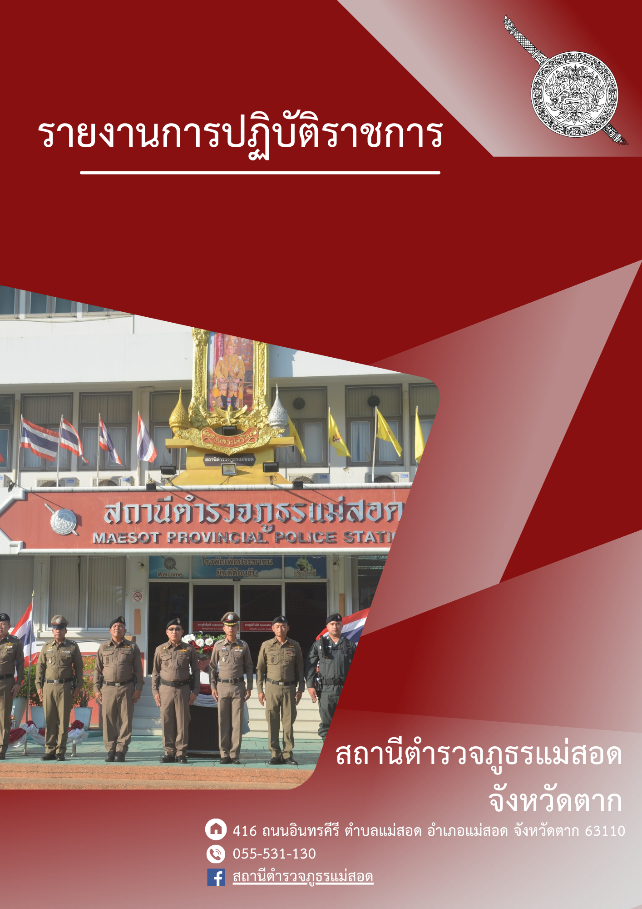

ประจำเดือน มีนาคม 2567

สารบัญ
เรื่อง หน้า
รายงานการปฏิบัติราชการ งานอำนวยการ 3
รายงานการปฏิบัติราชการ งานป้องกันปราบปราม 7
รายงานการปฏิบัติราชการ งานจราจร 19
รายงานการปฏิบัติราชการ งานสืบสวน 24
รายงานการปฏิบัติราชการ งานสอบสวน 40

1. งานอำนวยการ
รายงานการปฏิบัติราชการประจําเดือน มีนาคม 2567
ประจําปีงบประมาณ พ.ศ. 2567
สถานีตํารวจภูธรแม่สอด จังหวัดตาก
วันที่ (8 มี.ค. 67) เวลา 10.00 น. พ.ต.ท.เอกรัฐ นุชเฉย รอง ผกก.สส.สภ.แม่สอด, พ.ต.ต.วรรัตน์ ใจคำ สว.สส.สภ.แม่สอด พร้อมด้วยข้าราชการตำรวจ สภ.แม่สอด ชุดร่วมพิธี ชุดที่ 2 จำนวน 51 นาย ได้ร่วมกันทำกิจกรรมจิตอาสา ทำความสะอาด ปรับปรุงภูมิทัศน์ ณ วัดชุมพลคีรี ต.แม่สอด อ.แม่สอด จว.ตาก และจิตอาสาไปเยี่ยมผู้ป่วยในพระราชานุเคราะห์ สมเด็จพระกนิษฐาธิราชเจ้า กรมสมเด็จพระเทพรัตนราชสุดาฯ (นายวิศรุต จันทรมณฑล) ณ บ้านเลขที่ 16 หมู่ 10 (เจดีย์โค๊ะ) ต.มหาวัน อ.แม่สอด จว.ตาก
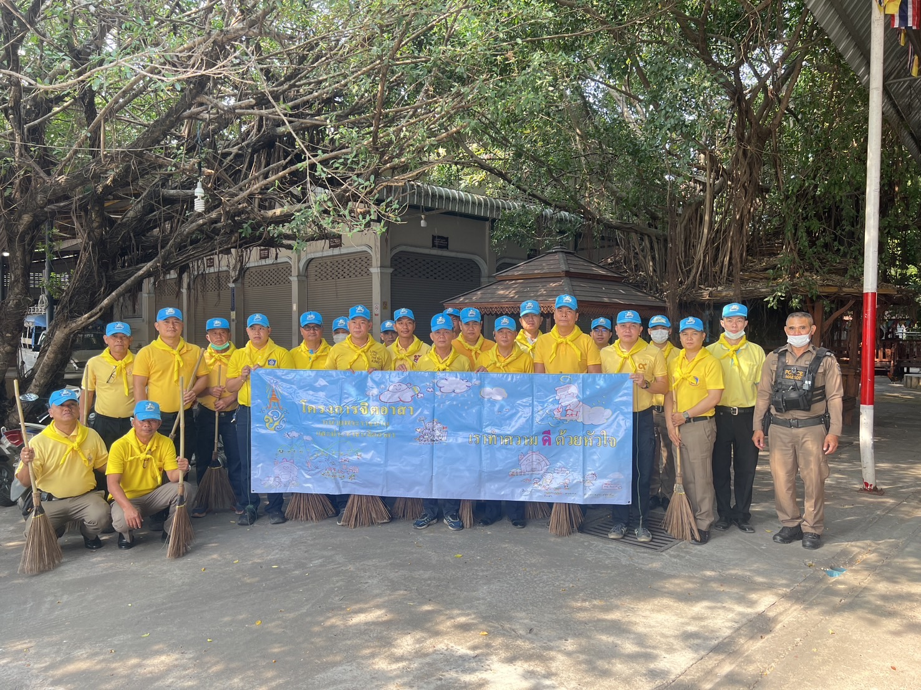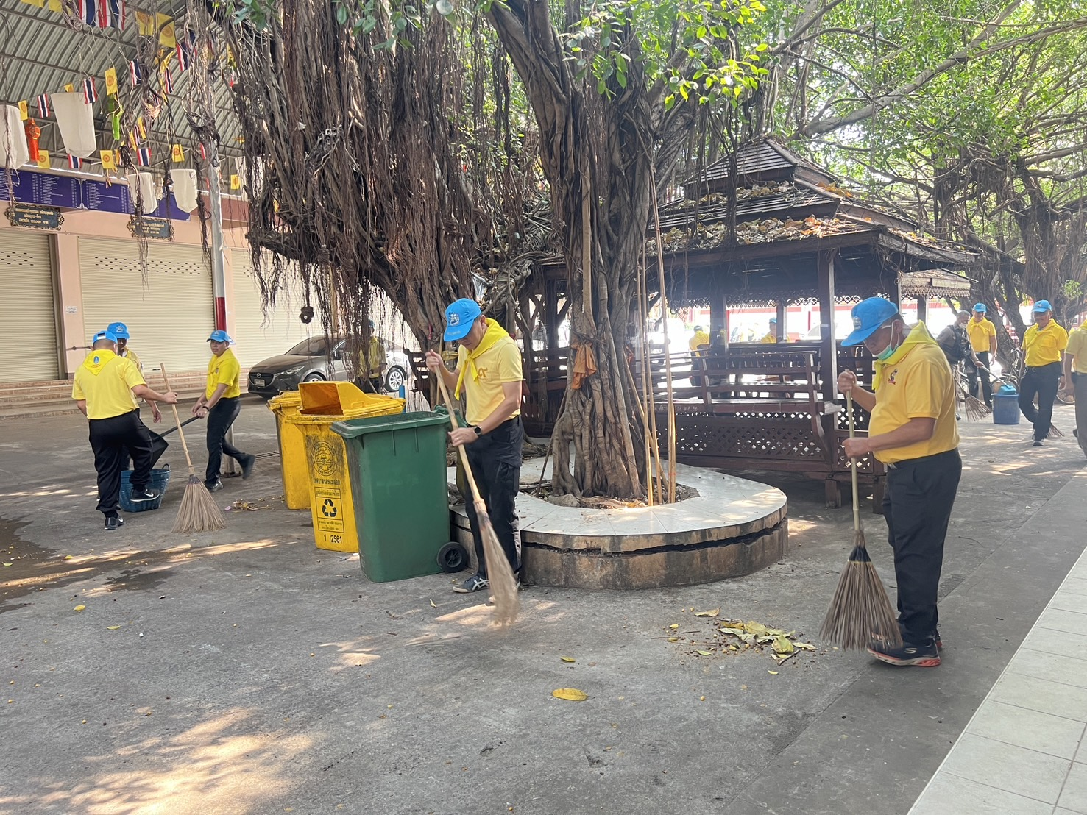
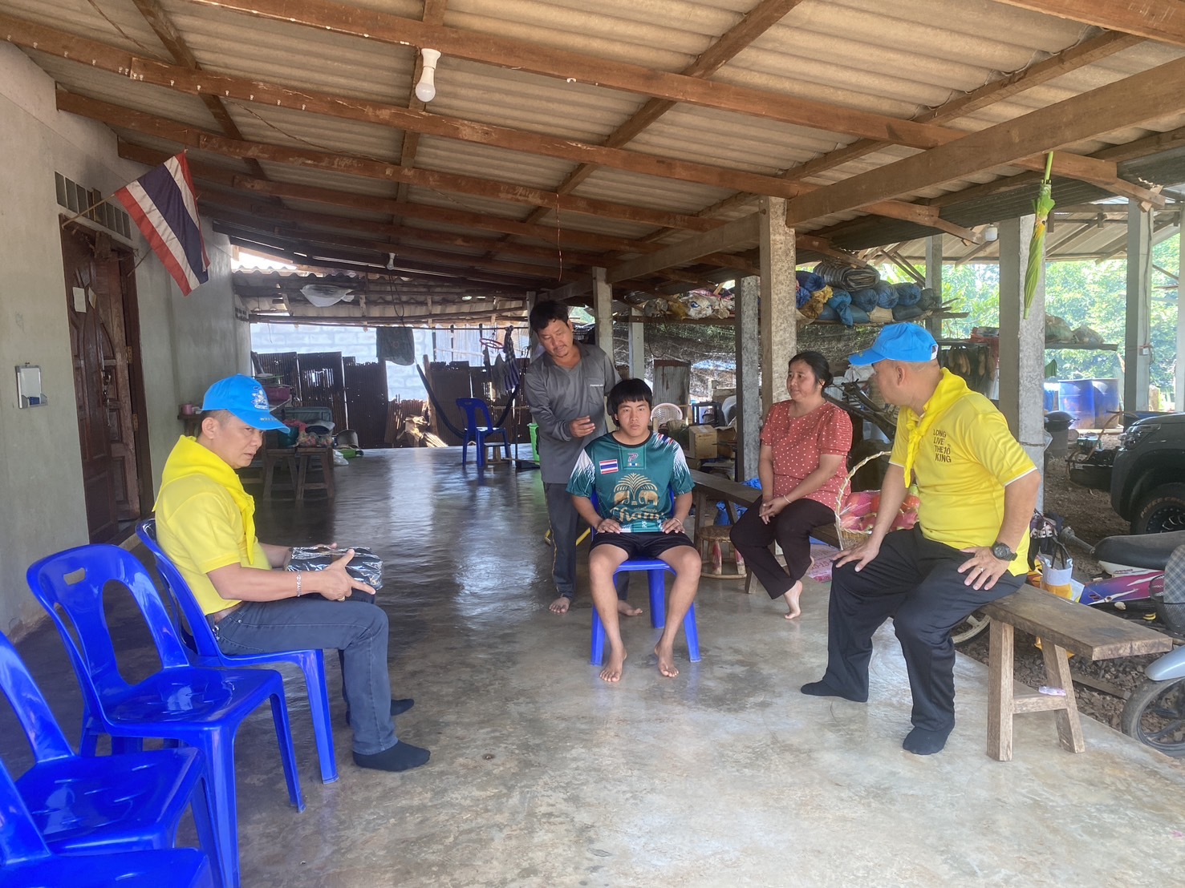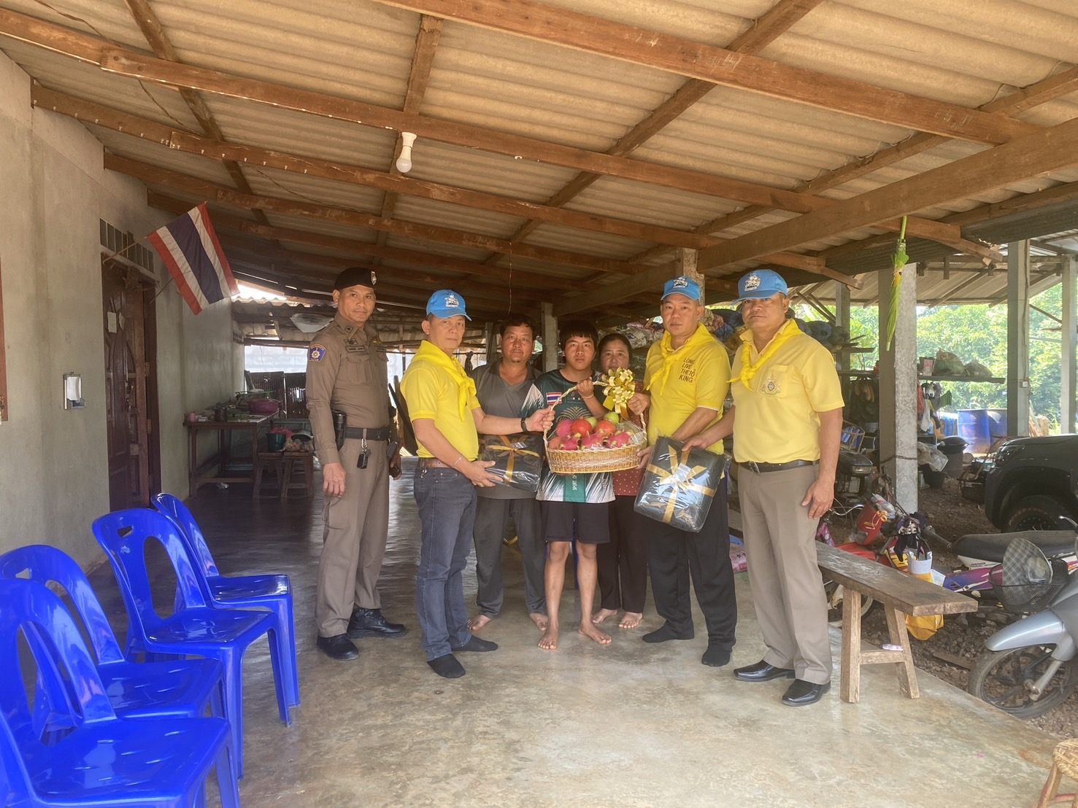

วันที่ 6 มี.ค.67 เวลา 09.30 น. พ.ต.ท.หญิง อรพิณ อุปคำ สว.อก.สภ.แม่สอด พร้อมด้วยเจ้าหน้าที่ผู้เกี่ยวข้อง เข้าร่วมประชุม ศปก.ภ.6 เรื่อง ประชุมอบรมคลีนิก ITA ภ.6 ประชุมทางไกลผ่านจอภาพระบบ( ZoomMeeting)
ซึ่งให้ทุกหน่วยในสังกัดเฝ้าฟัง ณ ห้องประชุม ศปก.สภ.แม่สอด ชั้น 2
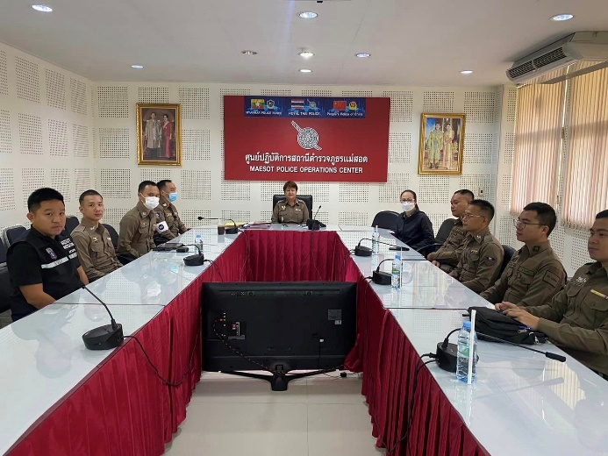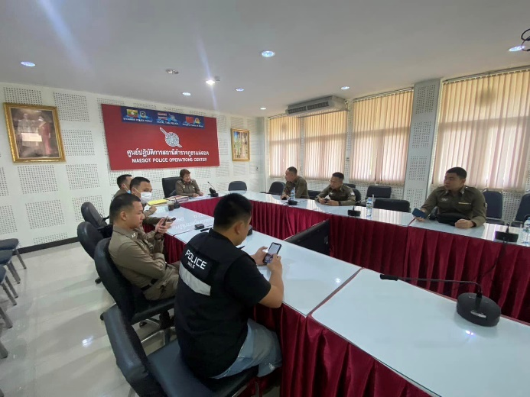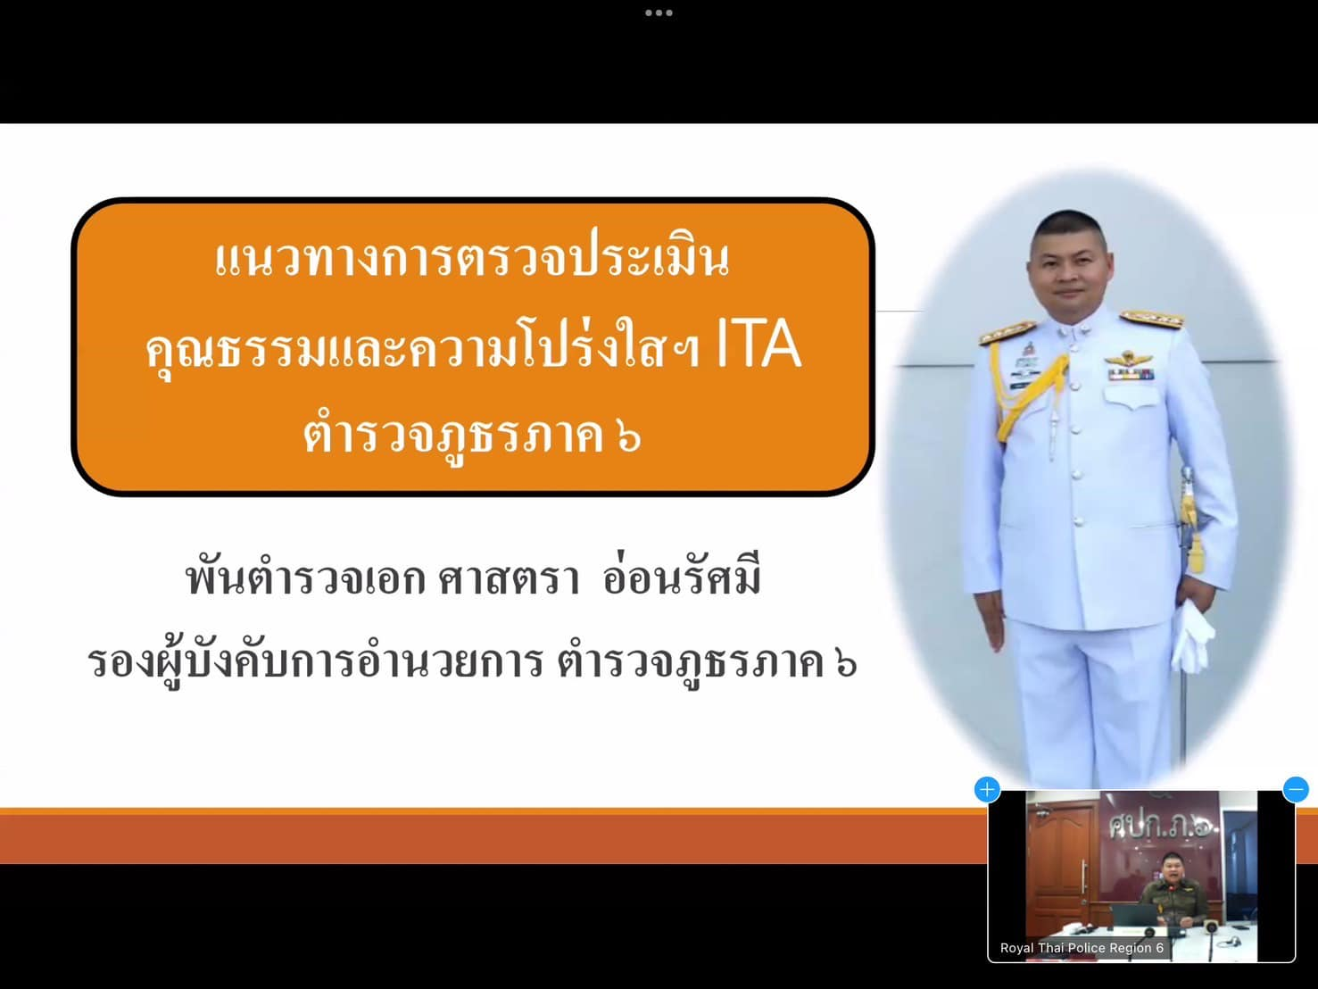

วันนี้ 22 มี.ค.2567 เวลาประมาณ 10:00 น. นำโดย พ.ต.อ.พิทยากร เพชรรัตน์ ผกก.สภ.แม่สอด พ.ต.ท.จักรพันธุ์ แก้วมณี รอง ผกก ป. สภ.แม่สอด พ.ต.ท.เอกรัฐ นุชเฉย รอง ผกก.สส.สภ.แม่สอด พ.ต.ท.เอกพล จินดาทจักร์ รอง ผกก.(สอบสวน) สภ.แม่สอด พ.ต.ท.ศรายุทธ คงทอง รอง ผกก.(สอบสวน) สภ.แม่สอด พ.ต.ท.ธีรวัฒน์ หมู่พยัคฆ์ รอง ผกก.(สอบสวน) สภ.แม่สอด พร้อมทั้งข้าราชการตำรวจในสังกัด สภ.แม่สอด ร่วมประชุมบริหารหน่วยงานประจำเดือน โดยมีการเน้นย้ำ ข้อสั่งการ จากผู้บังคับบัญชา สอบถาม พูดคุยกับผู้ใต้บังคับบัญชา ร่วมกันหาแนวทางแก้ไขปัญหาในหน่วยงาน และเน้นหนักห้ามไม่ให้ข้าราชการตำรวจในสังกัดไปยุ่งเกี่ยวกับสิ่งผิดกฎหมายหรือมีความประพฤติในทางมิชอบ อีกทั้งชื่นชมข้าราชการตำรวจ ผู้ทำความดี ตลอดจนการเตรียมความพร้อมบริการประชาชนทั้งในและนอกพื้นที่ ช่วงเทศบาลปีใหม่ไทย (สงกรานต์)
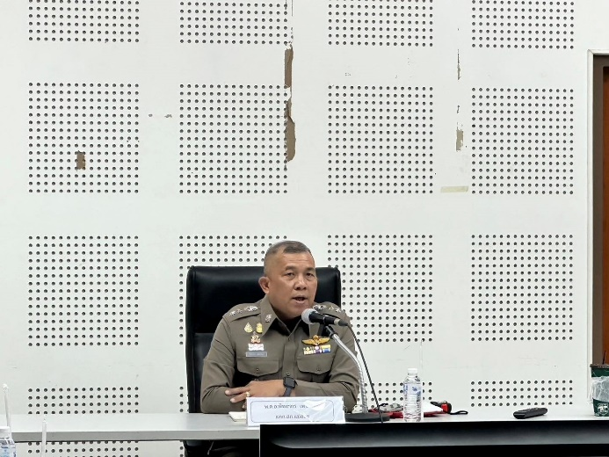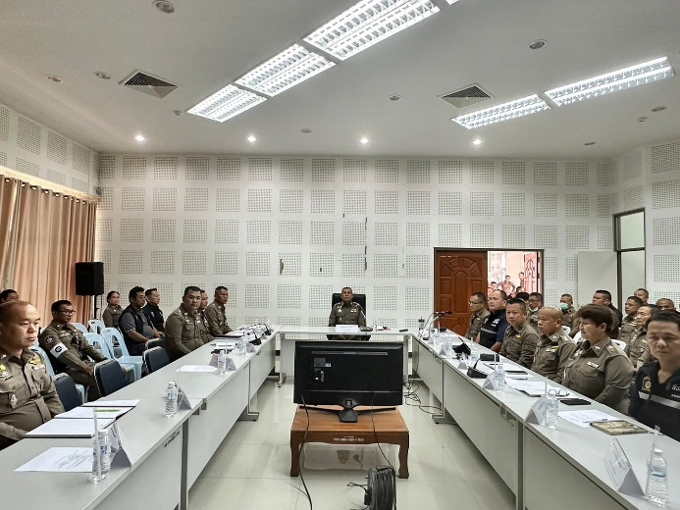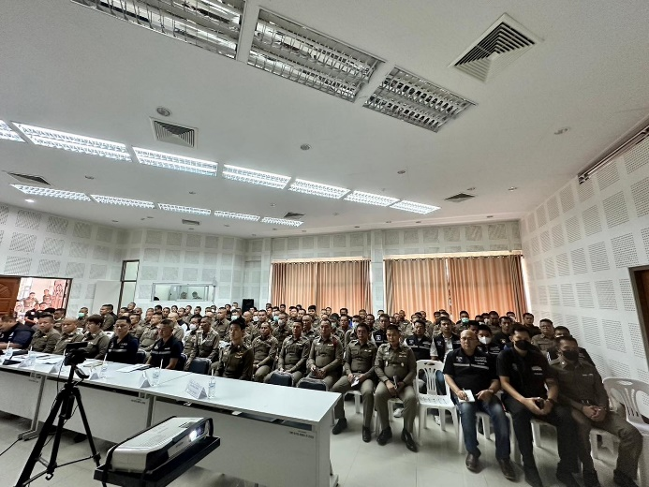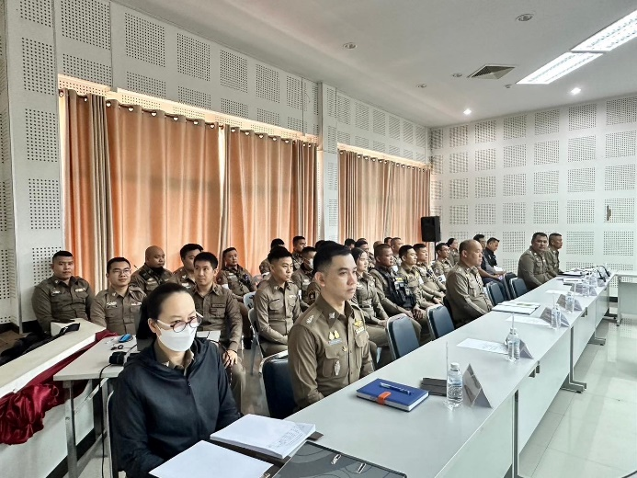

วันที่ 20 มี.ค. 2567 เวลา 08.30 - 12.00 น. พ.ต.อ.พิทยากร เพชรรัตน์ ผกก.สภ.แม่สอด พ.ต.ท.จักรพันธ์ุ แก้วมณี รอง ผกก.ป.สภ.แม่สอด มอบหมายให้ ว่าที่ พ.ต.ต.สมพร สุยะตุ่น สวป.(ชส.) สภ.แม่สอด เข้าร่วมประชุมซักซ้อมอุบัติเหตุหมู่ ปี 2567 กับ รพ.แม่สอด และหน่วยงานที่เกี่ยวข้อง โดยมี ผอ.รพ.แม่สอด เป็นประธาน ณ.ห้องประชุมเพชรชมพู
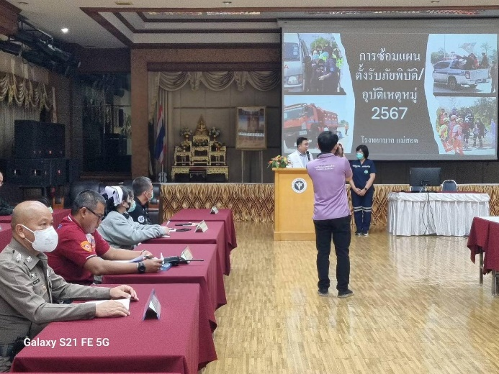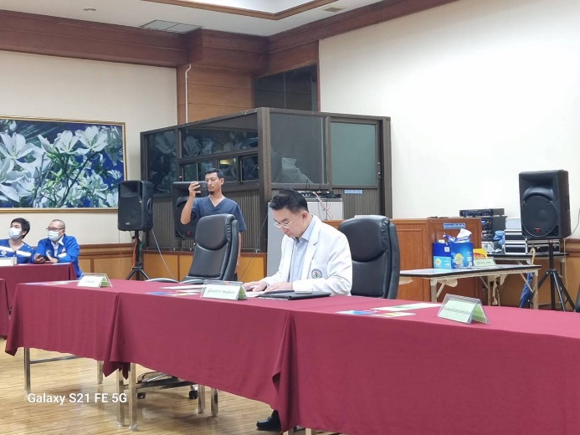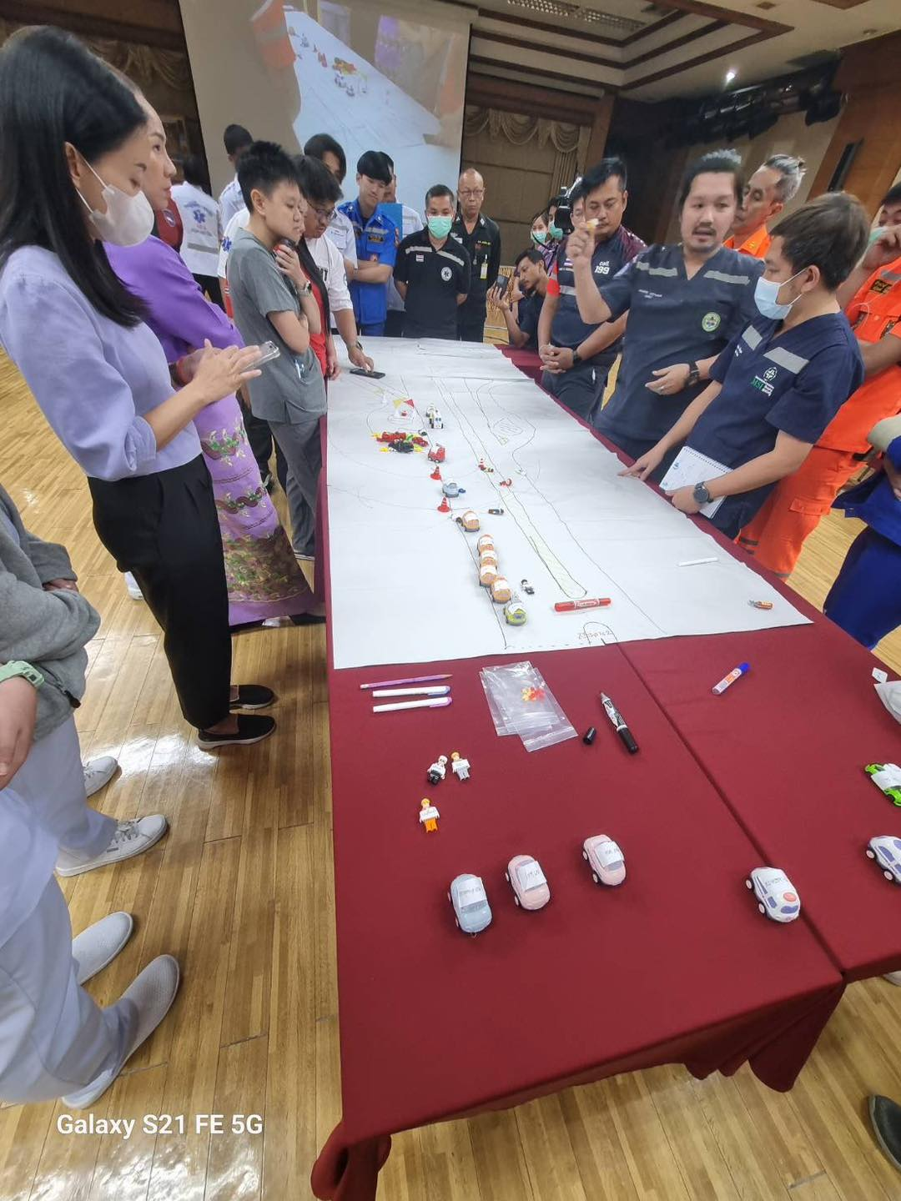

สถิติการรับส่งหนังสือ ประจำเดือน มีนาคม 2567
หนังสือส่ง 177 รายการ หนังสือรับ 23 รายการ

2. งานป้องกันปราบปราม
รายงานการปฏิบัติราชการประจําเดือน มีนาคม 2567
ประจําปีงบประมาณ พ.ศ. 2567
สถานีตํารวจภูธรแม่สอด จังหวัดตาก
ตรวจสถานบริการหรือสถานประกอบการที่เปิดให้บริการคล้ายสถานบริการ
วันที่ 12 มี.ค. 2567 เวลาประมาณ 22:30-23:00 น. ภายใต้การอำนวยการสั่งการของ พ.ต.อ.พิทยากร เพชรรัตน์ ผกก.สภ.แม่สอด, พ.ต.ท.จักรพันธ์ แก้วมณี รอง ผกก.ป.สภ.แม่สอด, พ.ต.ท.ศุภกิจ ศรีไพร สวป.สภ.แม่สอด
ชุดปฏิบัติการที่ 1 นำโดย ร.ต.อ.สุริยะ คล้ายแก้ว รอง สวป.สภ.แม่สอด,สายตรวจรถจักรยานยนต์ เขต 1-5 ได้ทำการปล่อยแถว และออกตรวจสถานบริการ ร้านอาหาร,ร้านเหล้า,ร้านคาราโอเกะ ในเขตพื้นที่แม่สอด ดังนี้
-ร้าน โรงเตี้ยม -ร้าน เพ้อ
-ร้าน ภูผาจันทร์ -ร้าน บลูจี
-ร้าน ฮิมเมย -ร้าน แสงจันทร์คาราโอเกะ
การออกตรวจเป็นไปด้วยความเรียบร้อย สถานการณ์ทั่วไปปกติ
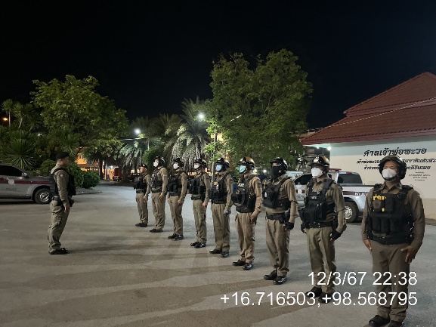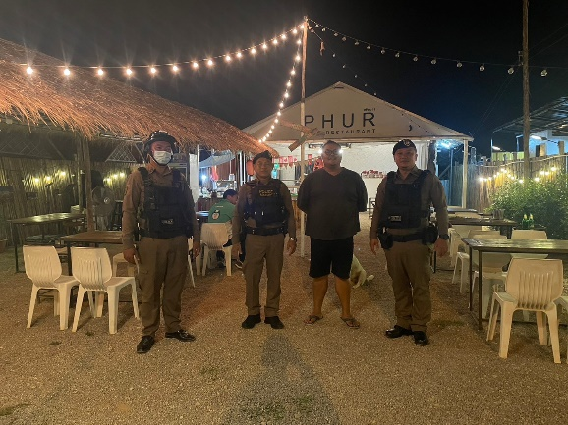

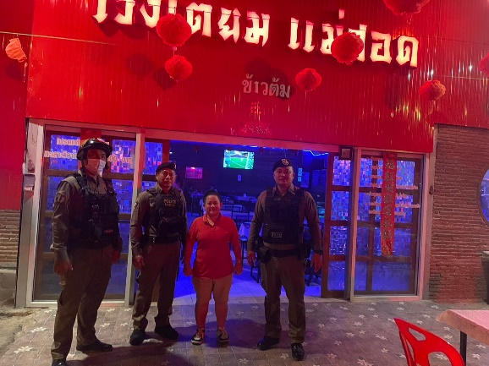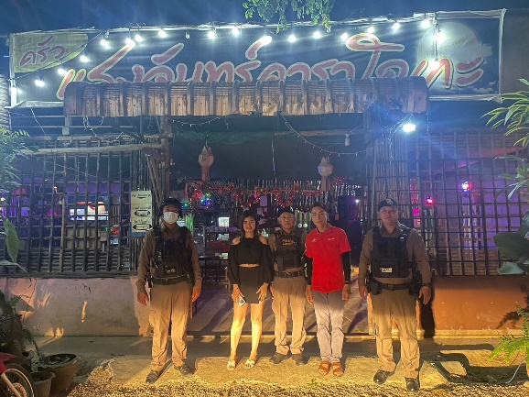

โครงการแดร์
วันที่ 27 ก.พ.66 โดยการอำนวยการของ พ.ต.อ.พิทยากร เพชรรัตน์ ผกก.สภ.แม่สอด, พ.ต.ท.จักรพันธุ์ แก้วมณี รอง ผกก.ป.สภ.แม่สอด, พ.ต.ท.ศุภกิจ ศรีไพร สวป.สภ.แม่สอด, พ.ต.ต.สมพร สุยะตุ่น สวป.(ชส.) สภ.แม่สอด
มอบหมายให้ ร.ต.ต.เอกวัสส์ พอกพูนธนนันท์ รอง สว.(จร.) สภ.แม่สอด ว.4 ครูตำรวจ D.A.R.E. เข้าสอนโครงการการศึกษาเพื่อต่อต้านการใช้ยาเสพติดในเด็กนักเรียน บทที่ 8 เรื่องการกระทำของแต่ละคน - เรียงความ d.a.r.e. ณ โรงเรียนอิสลามศึกษา ต.แม่สอด อ.แม่สอด จ.ตาก ได้รับความร่วมมือจากคณะครูและนักเรียนเป็นอย่างดี
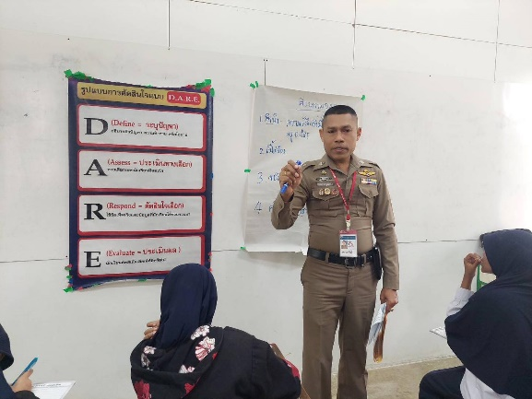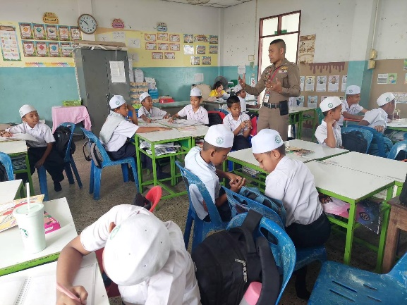

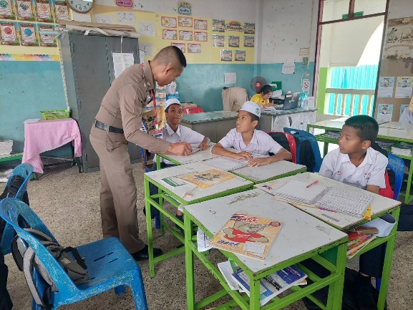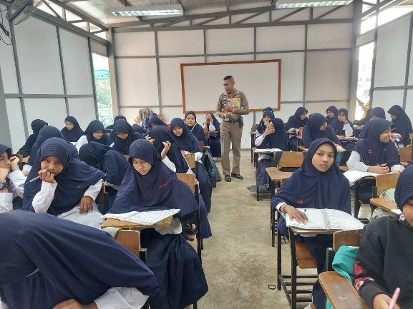

ผลการปฏิบัติชุมชนและมวลชลสัมพันธ์
วันที่ 22 มี.ค.67 เวลา 08.00 -12.00 น. โดยการอำนวยการของ พ.ต.อ.พิทยากร เพชรรัตน์ ผกก.สภ.แม่สอด, พ.ต.ท.จักรพันธุ์ แก้วมณี รอง ผกก.ป.สภ.แม่สอด, พ.ต.ท.ศุภกิจ ศรีไพร สวป.สภ.แม่สอด, พ.ต.ต.สมพร สุยะตุ่น สวป.(ชส) สภ.แม่สอด
มอบหมายให้ ร.ต.ต.เอกวัสส์ พอกพูนธนนันท์ และ ร.ต.ท.พิริยะ แสนตากร ชุดชุมชนสัมพันธ์ สภ.แม่สอด ให้ความรู้เรื่องการความสำคัญของสถาบันครอบครัวและกิจกรรมนันทนาการให้กับโรงเรียนผู้สูงอายุตำบลพระธาตุผาแดง ณ ห้องประชุม อบต.พระธาตุผาแดง ต.พระธาตุผาแดง อ.แม่สอด จ.ตาก ได้รับความร่วมมือ จากผู้เข้ารับการอบรมเป็นอย่างดียิ่ง
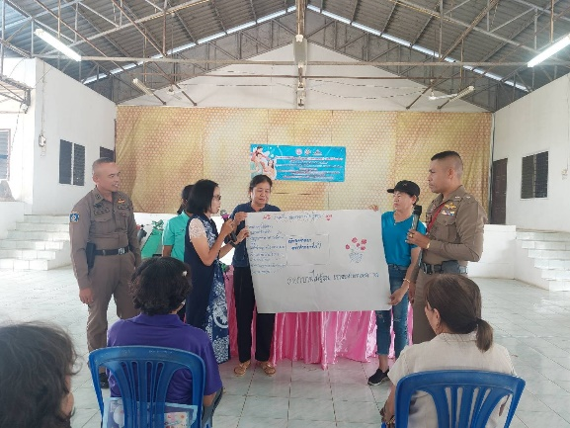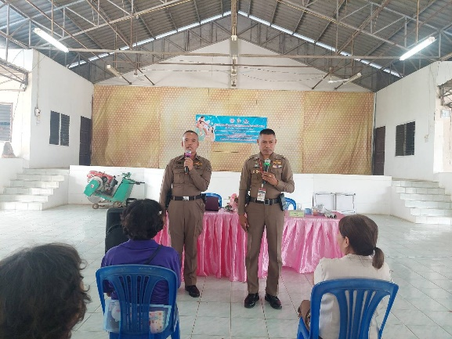

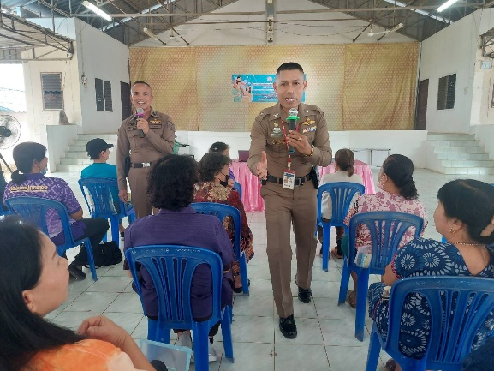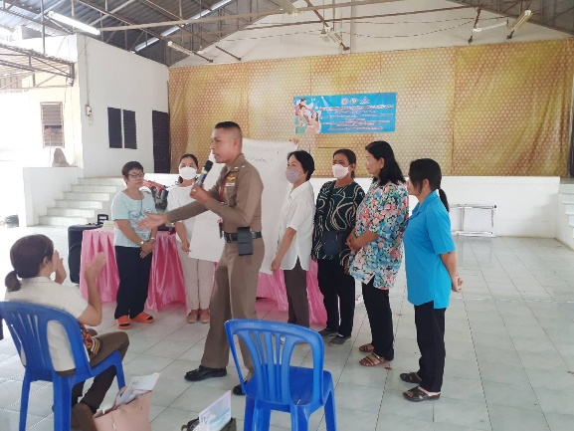

ผลการปฏิบัติการจับกุม
วันที่ 11 มี.ค.2567 เวลาประมาณ 10.30 น. ห้วงระดมกวาดล้างอาชญากรรม ประจำเดือน มีนาคม 2567 ระหว่างวันที่ 11-17 มี.ค.2567
ภายใต้การอำนวยการสั่งการของ พ.ต.อ.พิทยากร เพชรรัตน์ ผกก.สภ.แม่สอด, พ.ต.ท.จักรพันธุ์ แก้วมณี รอง ผกก.ป.สภ.แม่สอด ควบคุมการปฏิบัติโดย พ.ต.ท.ศุภกิจ ศรีไพร สวป.สภ.แม่สอด
เจ้าหน้าที่ชุดจับกุม ประกอบด้วย เจ้าหน้าที่ตำรวจสายตรวจตำบลท่าสายลวด(ตู้ 407) นำโดย ร.ต.ต.สำเภา อยู่ทอง รอง สว.(ป.) สภ.แม่สอด เจ้าหน้าที่ตำรวจบ้านริมเมย (ตู้ 403) นำโดย ร.ต.อ.สุวิศิษฐ์ จันทร์เจริญ เจ้าหน้าที่ทหาร ฉก.ราชมนู นำโดย ร.ท.อิทธิเทพ พันธุ์อยู่ จับกุมตัวผู้ต้องหา ข้อกล่าวหา 1)มีอาวุธปืนไว้ในครอบครองฯ 2)พกพาอาวุธปืนฯ 3)ครอบครอง(ยาบ้า) 4)ขับเสพยาเสพติดฯ ของกลาง 2 รายการ 1)อาวุธปืน ขนาดลำกล้อง .380 จำนวน 1 กระบอก พร้อมซองบรรจุกระสุน 1 อัน 2)ยาบ้า จำนวน 2 เม็ด สถานที่จับกุม ถนนในหมู่บ้านริมเมย ม.2 ต.ท่าสายลวด อ.แม่สอด จ.ตาก เจ้าหน้าที่ชุดจับกุม และนำส่งพนักงานสอบสวน สภ.แม่สอด เพื่อดำเนินการต่อไป
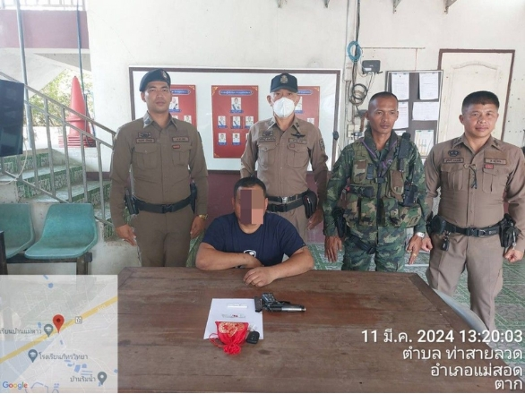

วันที่ 12 มี.ค.67 เวลาประมาณ 13.00 น. ชุดจับกุม นำโดย ร.ต.ท.นำชวน อ่ำผ่อง รอง สว.(ป.) สภ.แม่สอด ร้อยเวร 20 พร้อมด้วยเจ้าหน้าที่ตำรวจสายตรวจ ชุดปฏิบัติการที่ 3 ร่วมกับ ร.ต.อ.ชูพงษ์ ยิ้มพงษ์ สายตรวจตำบลแม่กุ (ตู้ 405) มีผลการจับกุม ผู้ต้องหา จำนวน 1 ราย โดยกล่าวหาว่า “มีอาวุธปืน (ปืนแก๊ปยาว) ไว้ในความครอบครองโดยไม่ได้รับอนุญาต” สถานที่ถูกจับกุม บริเวณ กระท่อมไม่มีเลขที่ กลางไร่ข้าวโพด ม.4 ตำบลแม่กุ อำเภอแม่สอด จังหวัดตาก
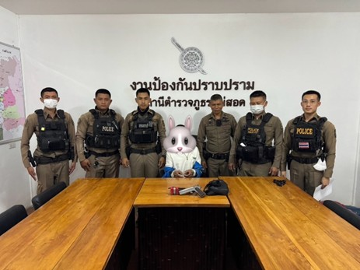

ผลการปฏิบัติร่วมออกตรวจหรือร่วมกิจกรรมกับหน่วยงานอื่น
วันที่ 18 มี.ค. 2567 เวลา 13.30 น. พ.ต.อ.พิทยากร เพชรรัตน์ ผกก.สภ.แม่สอด ได้มอบหมาย พ.ต.ท.ศุภกิจ ศรีไพร สวป.สภ.แม่สอด ร่วมประชุมเตรียมความพร้อมการบริหารจัดการ กรณีบุคคลชาวเมียนมาเดินทางเข้าไทย ตามแนว ชายแดน อันเนื่องมาจากการได้รับผลกระทบจากสถานการณ์ความไม่สงบในเมียนมา โดยมี พันเอกณัฐกร เรือนติ๊บ ผู้บังคับหน่วยเฉพาะกิจราชมนู เป็นประธานการประชุม ณ ห้องประชุมอาคาร วัชโรภาส กองบังคับการหน่วยเฉพาะกิจราชมนู อ.แม่สอด จว.ตาก
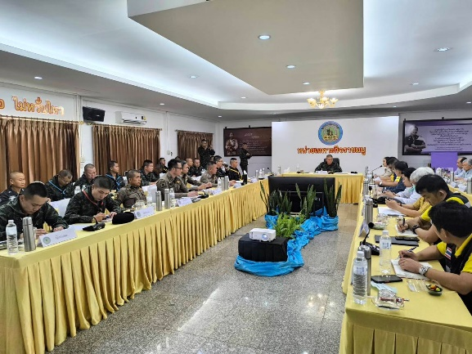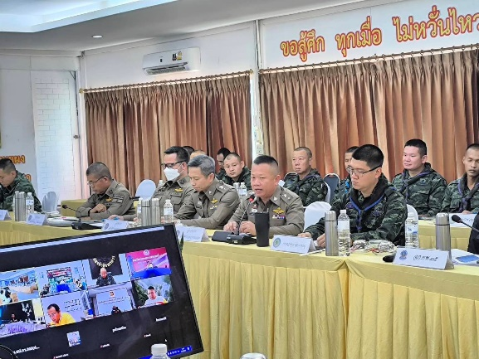

วันที่ 2 มี.ค.67 เวลาประมาณ10.00น พ.ต.ท.ศุภกิจ ศรีไพร สวป.สภ.แม่สอด พร้อมสายตรวจรถ 20 กำลังสายตรวจตำบลแม่กาษา(409) จนท.ฝ่ายปกครอง อ.แม่สอด ร่วมกันออกตรวจ บริษัทไทวา โรงงาน สต๊อก แป้งมัน สำปะหลัง หมู่ที่8 ต.แม่กาษา อ.แม่สอด จ.ตาก เหตุการณ์ ทั่วไป ปกติ
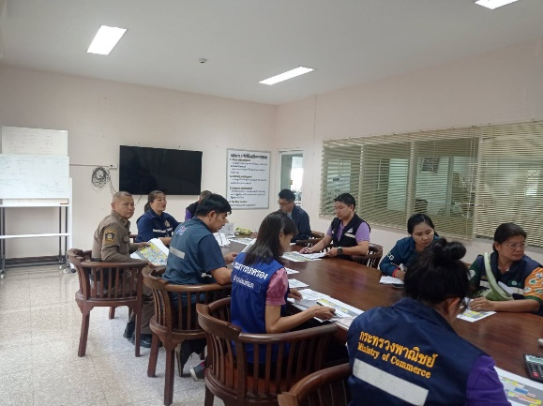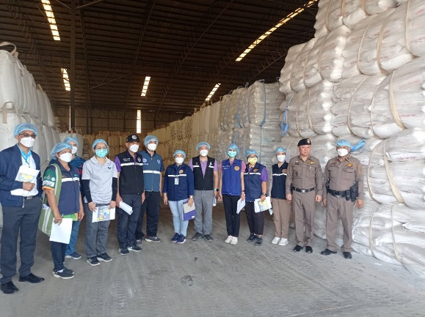

ผลการปฏิบัติการออกตรวจในพื้นที่รับผิดชอบ

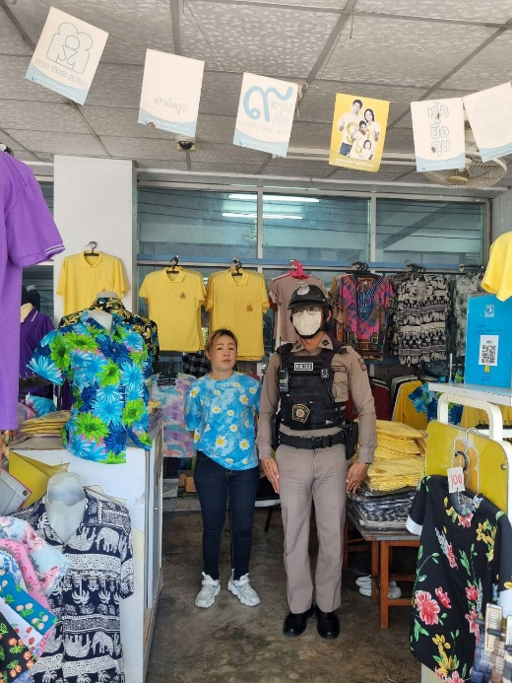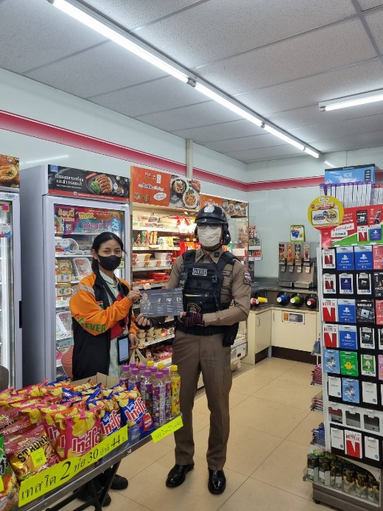

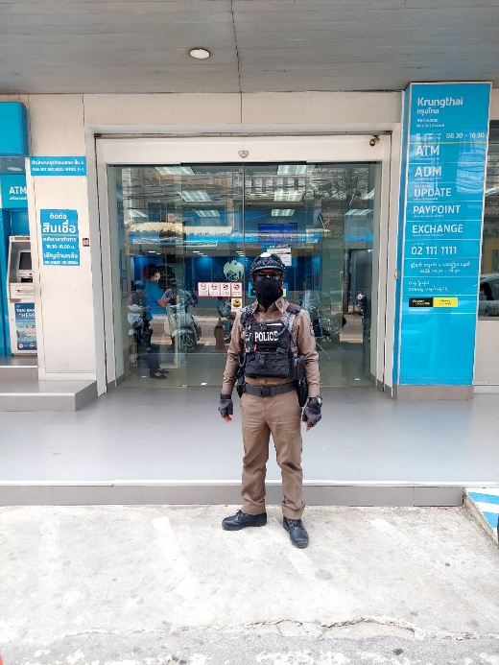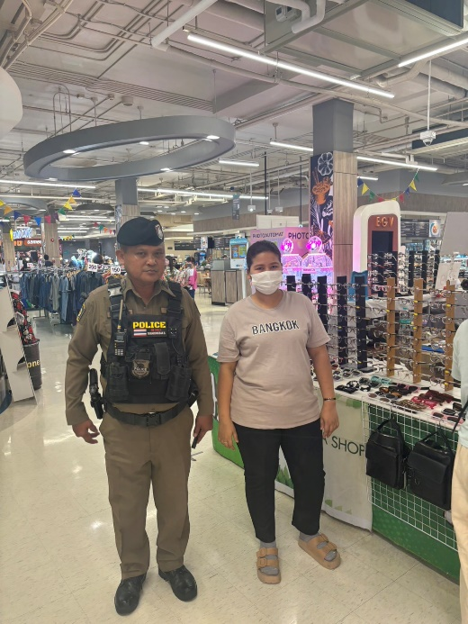

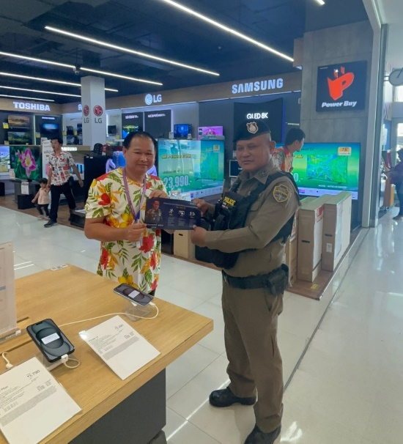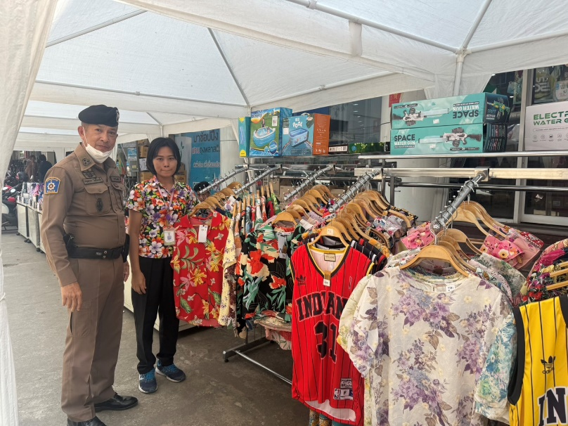

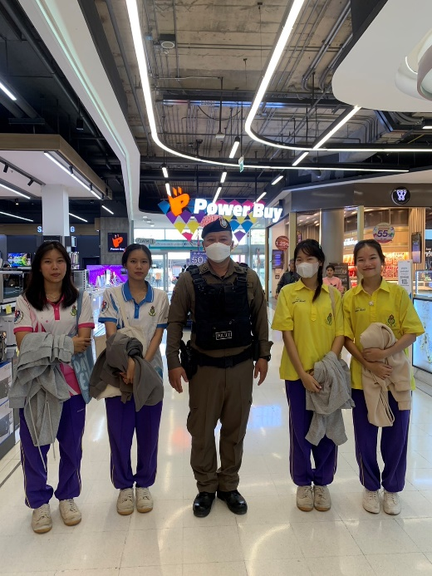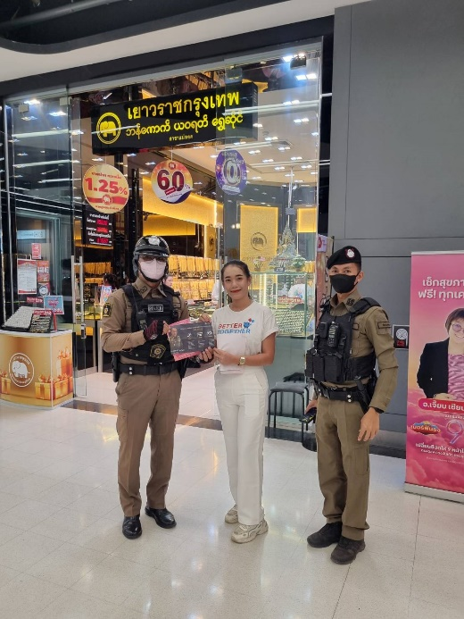

ออกตรวจและประชาสัมพันธ์ ในพื้นที่รับผิดชอบ

การประชาสัมพันธ์ผ่านช่องทางต่างๆ
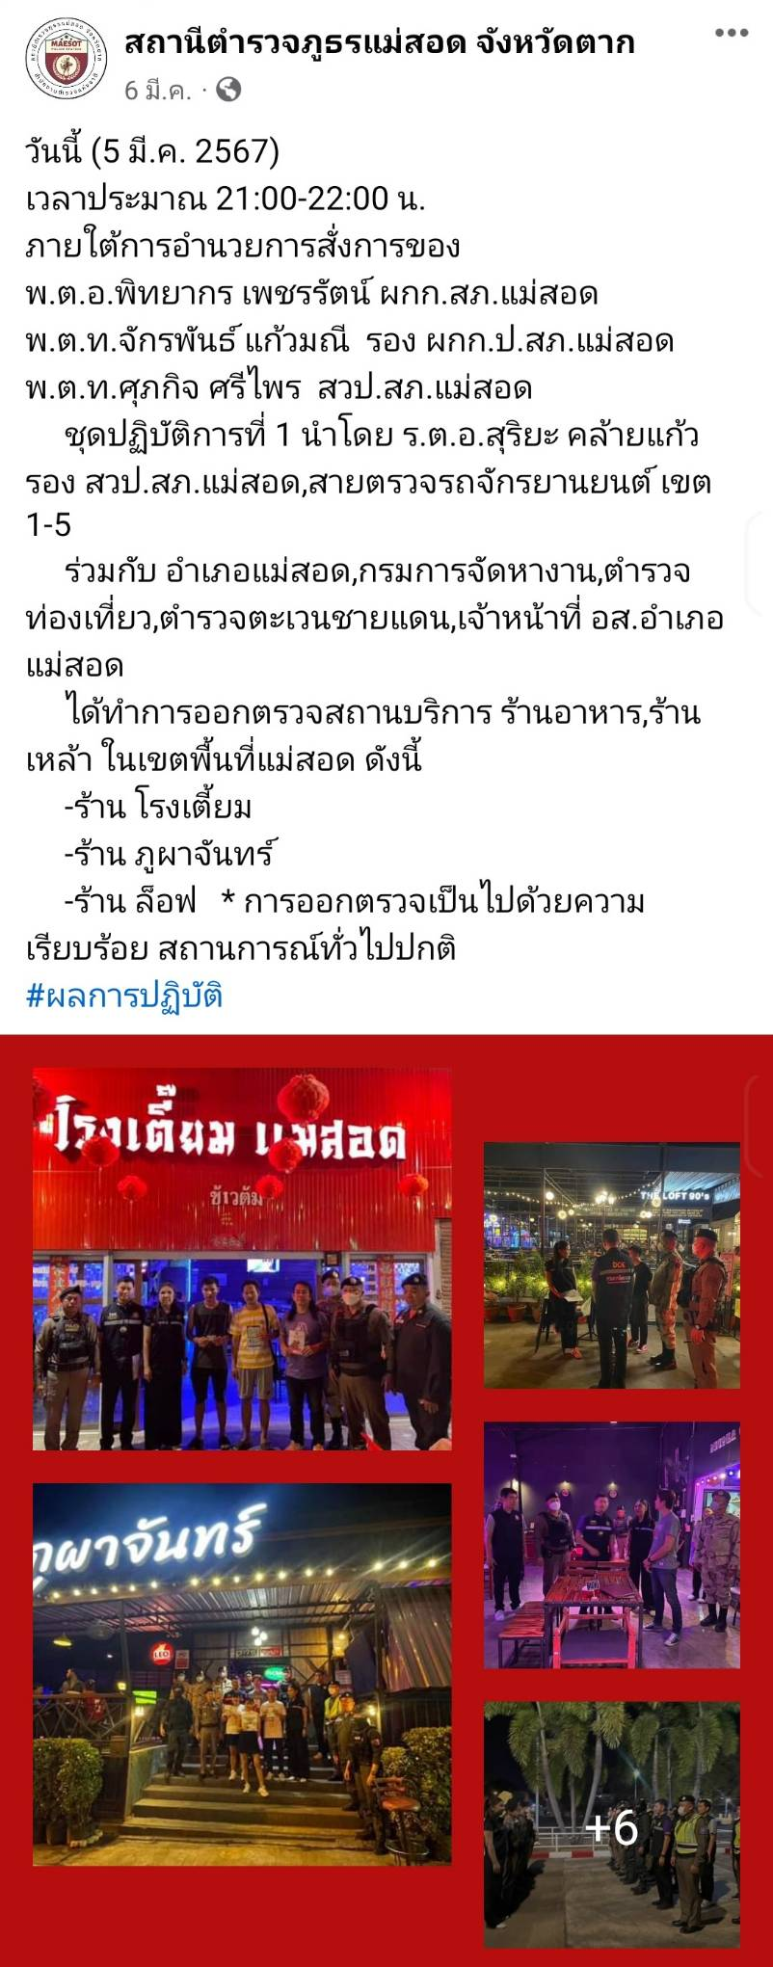
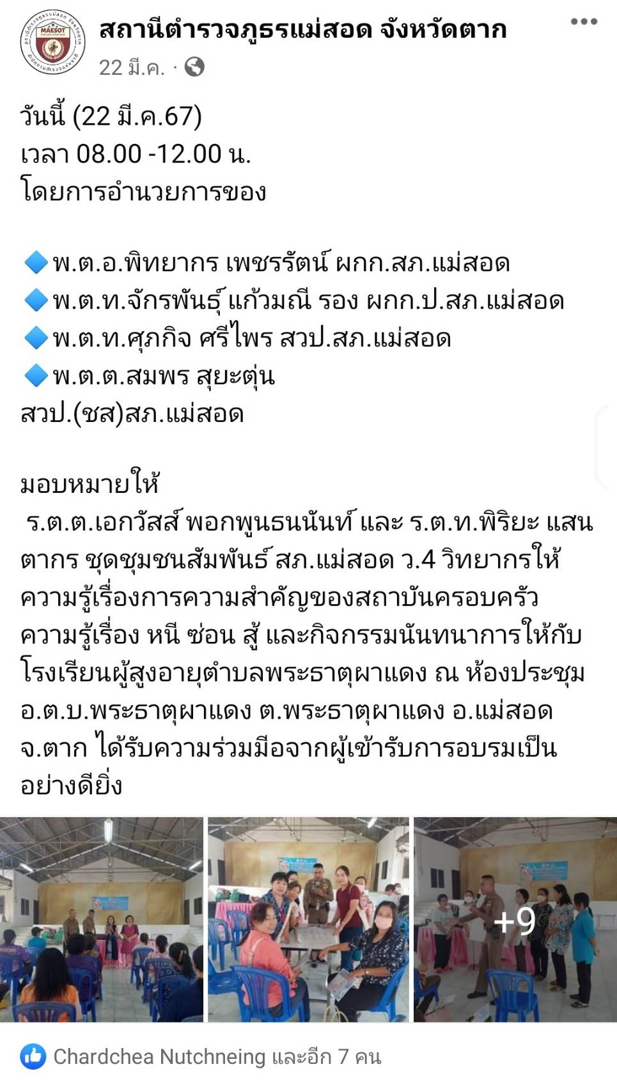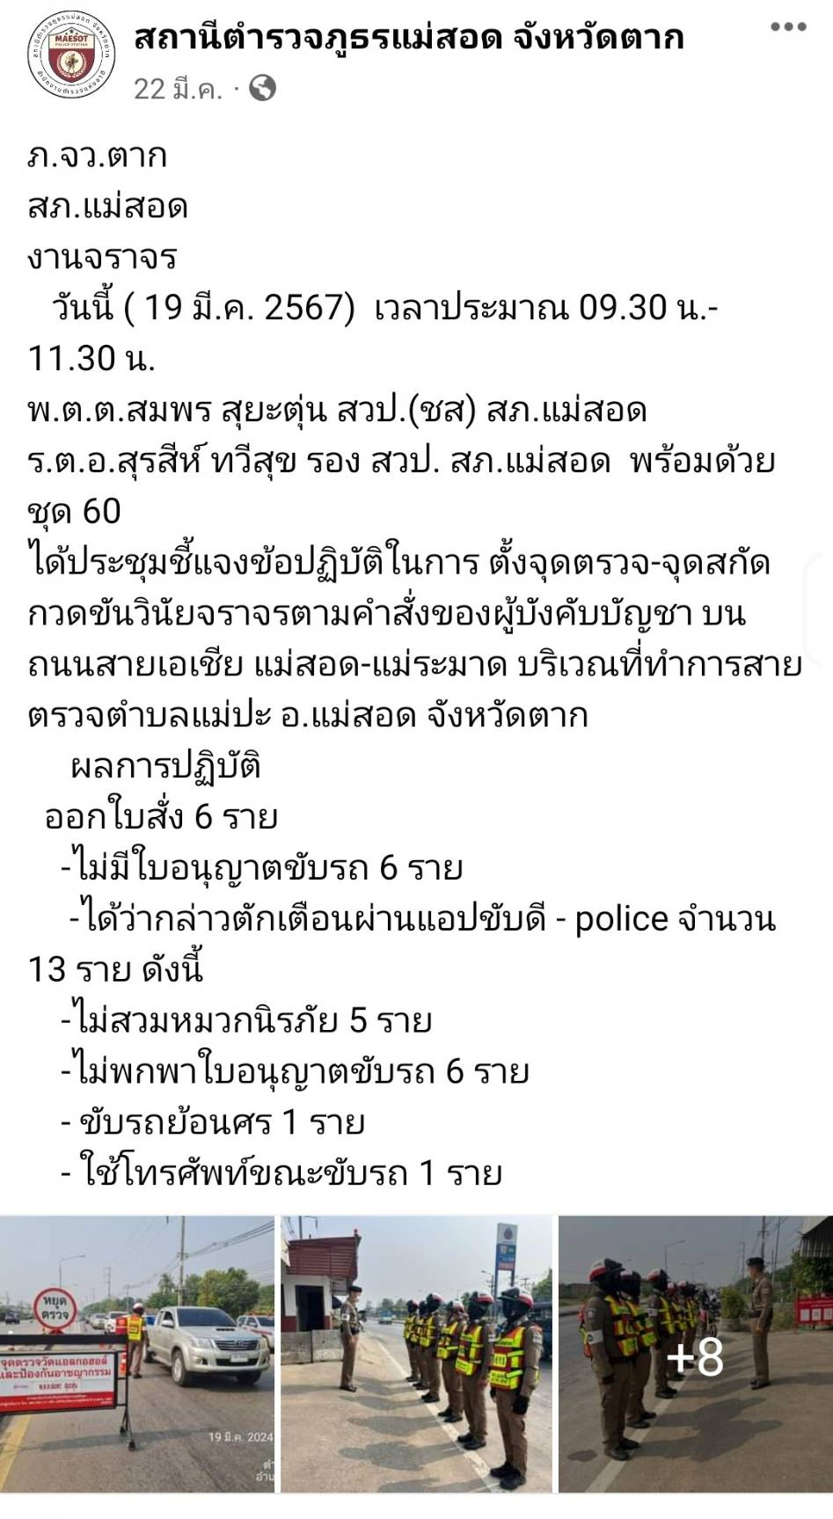

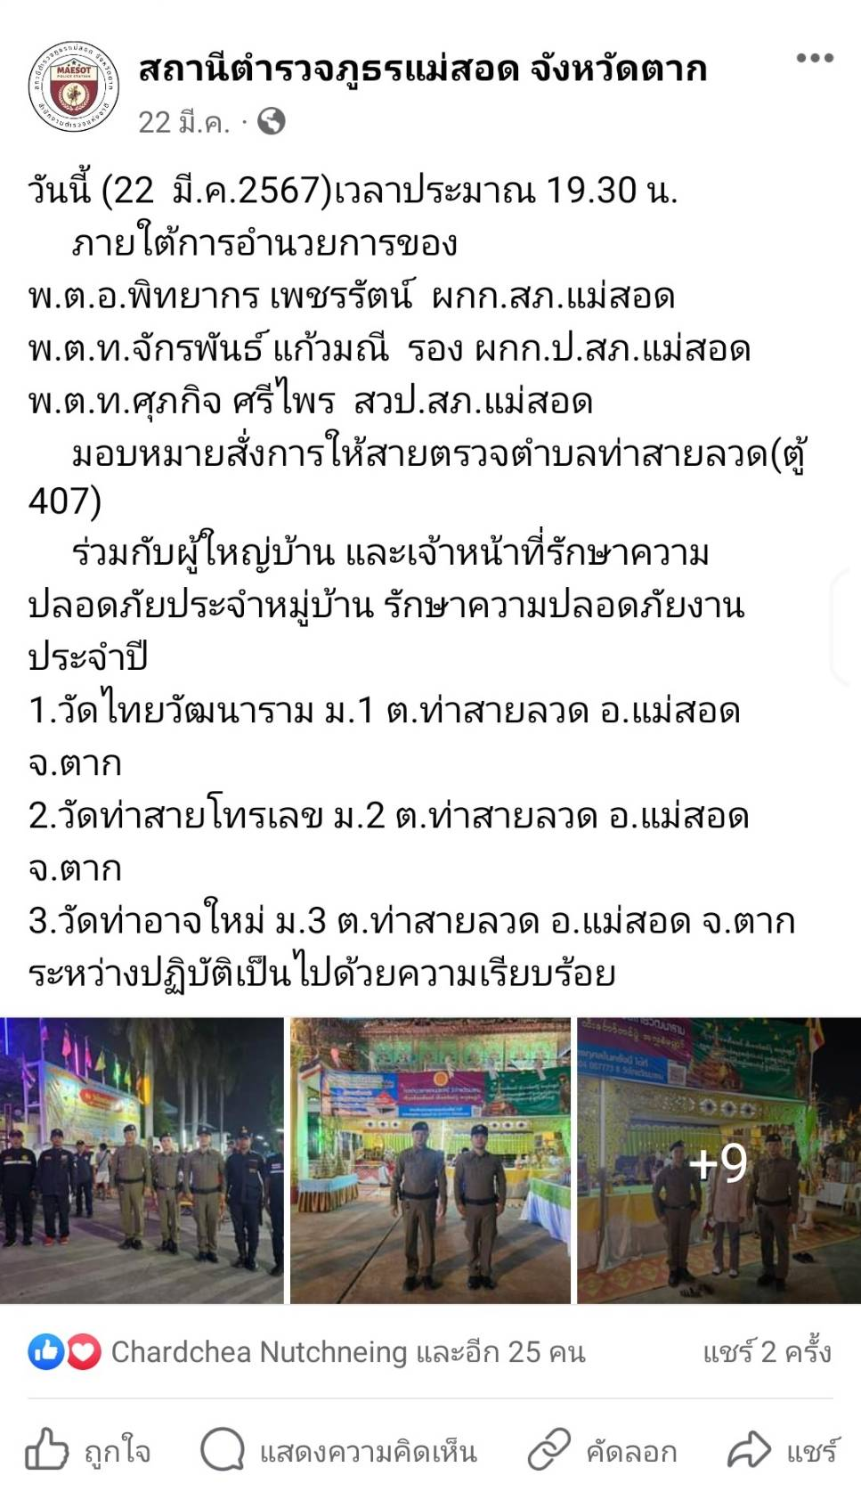

3. งานจราจร
รายงานการปฏิบัติราชการประจำเดือน มีนาคม 2567
ประจำปีงบประมาณ พ.ศ. 2567
สถานีตำรวจภูธรแม่สอด

ประชุมชี้แจงข้อราชการและนโยบายผู้บังคับบัญชา มอบหมายภารกิจประจำวัน ตรวจอาวุธและอุปกรณ์ประจำกาย เครื่องแบบ ทรงผม การใช้กิริยาวาจาที่สุภาพ ปฏิบัติหน้าที่ตามหลักกฎหมายและใช้ยุทธวิธีตำรวจในการปฏิบัติหน้าที่
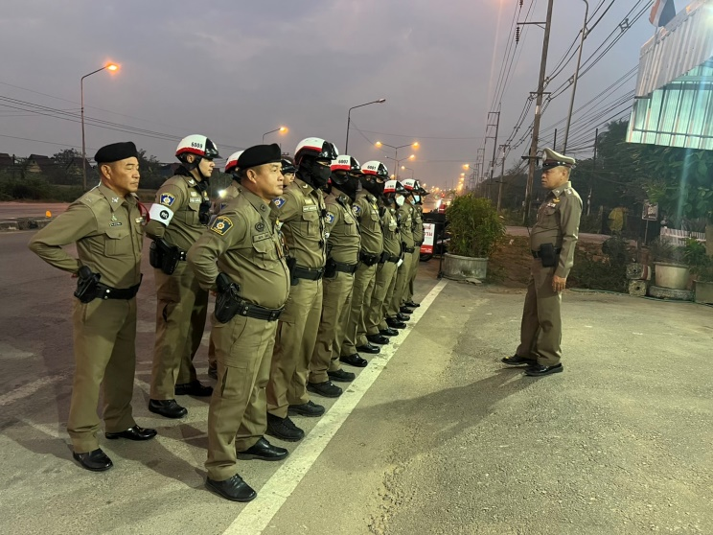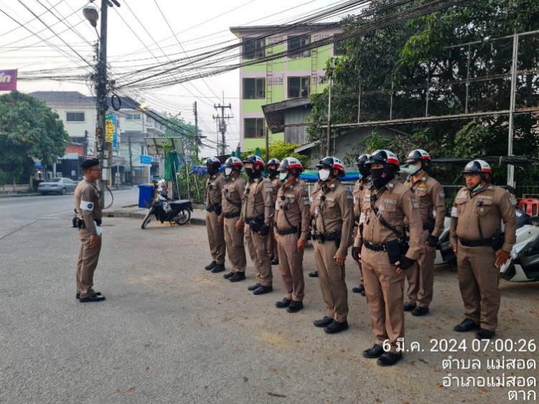
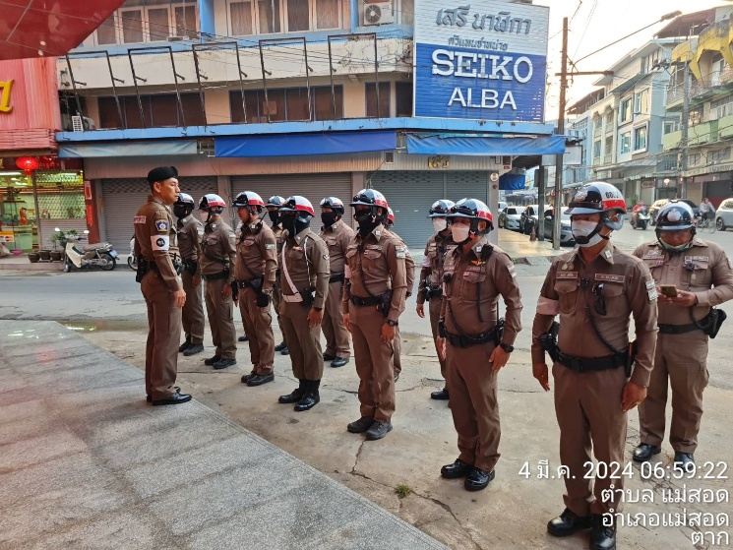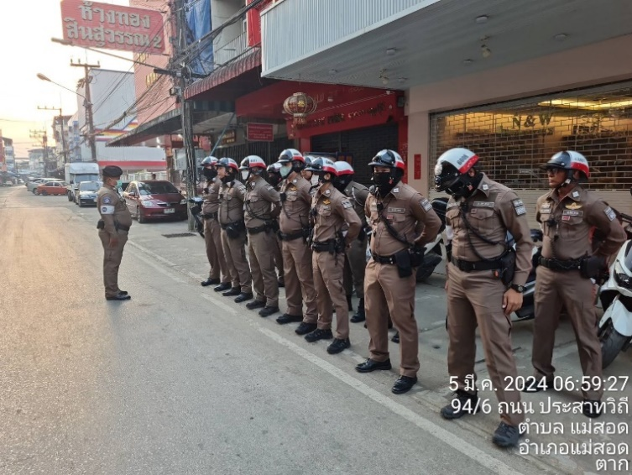

งานจราจรสถานีตำรวจภูธรแม่สอด (การอำนวยความสะดวกด้านการจราจร)
ตั้งแต่วันที่ 1 – 31 มีนาคม 2567 โดยการอำนวยการของ พ.ต.อ.พิทยากร เพชรรัตน์ ผกก.สภ.แม่สอด ,พ.ต.ท.จักรพันธุ์ แก้วมณี รอง ผกก.ป.สภ.แม่สอด ,พ.ต.ต.สมพร สุยะตุ่น สวป.(ชส.)สภ.แม่สอด ได้มอบหมายให้ร้อยเวรจราจร และกำลังเจ้าหน้าที่ตำรวจจราจร อำนวยความสะดวกการจราจร ตามสถานศึกษา และขบวนต่างๆ ทั้งภาครัฐ และภาคเอกชนตามที่ร้องขอ
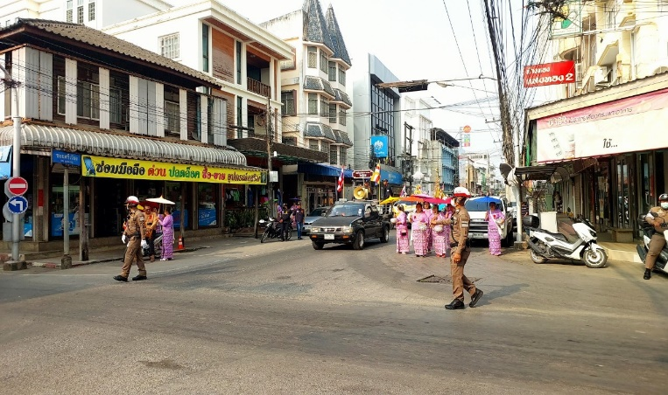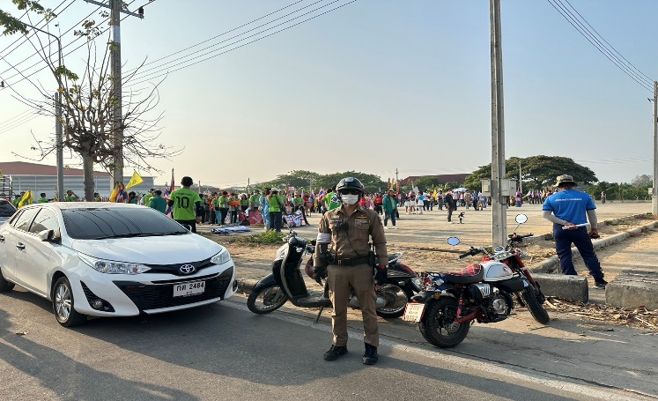

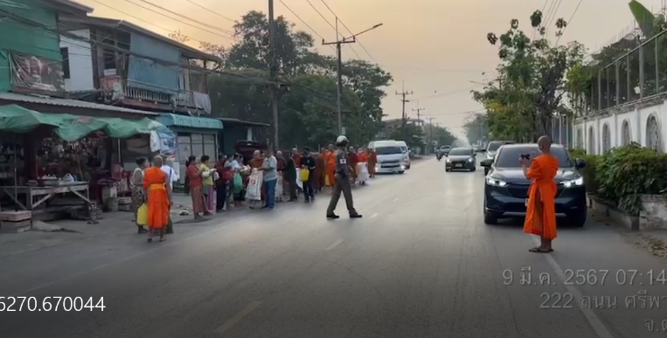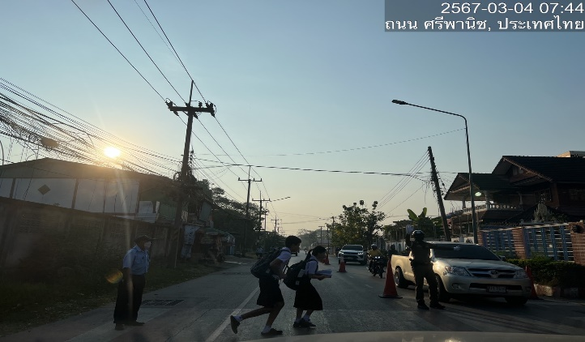

งานจราจรสถานีตำรวจภูธรแม่สอด (การบังคับใช้กฎหมาย)
ตั้งแต่วันที่ 1 – 31 มีนาคม 2567 โดยการอำนวยการของ พ.ต.อ.พิทยากร เพชรรัตน์ ผกก.สภ.แม่สอด ,พ.ต.ท.จักรพันธุ์ แก้วมณี รอง ผกก.ป.สภ.แม่สอด ,พ.ต.ต.สมพร สุยะตุ่น สวป.(ชส.)สภ.แม่สอด ได้มอบหมายให้ร้อยเวรจราจร และกำลังเจ้าหน้าที่ตำรวจจราจร ตั้งจุดตรวจกวดขันวินัยจราจรบังคับใช้กฎหมาย 10 ข้อหาหลัก และตั้งจุดตรวจวัดปริมาณแอลกอฮอล์ เพื่อเป็นการป้องกันและลดอุบัติเหตุเป็นประจำอย่างต่อเนื่อง

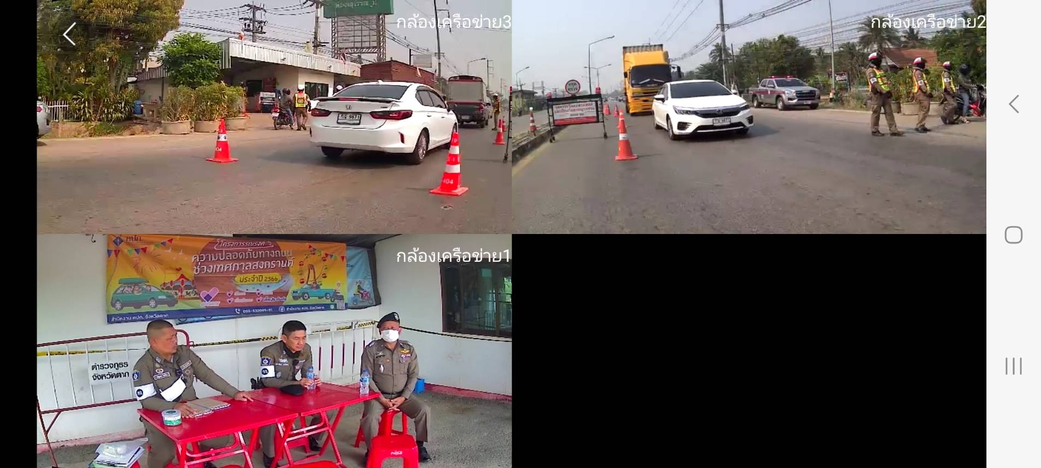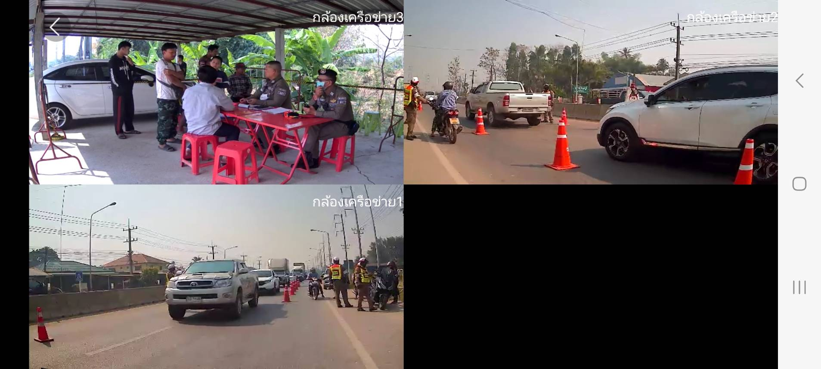
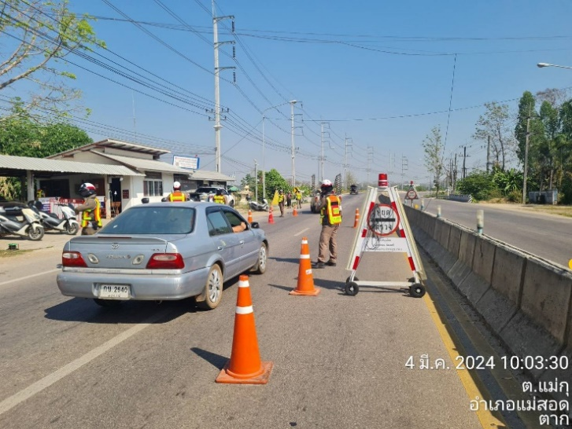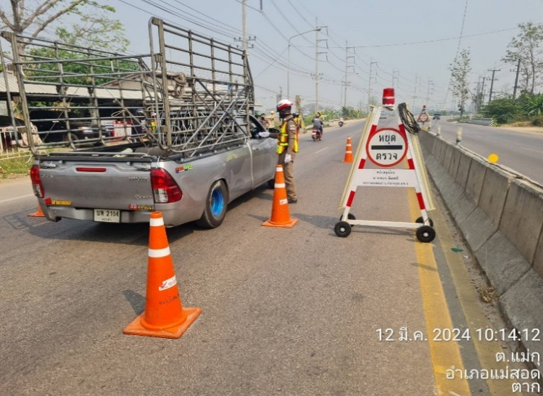

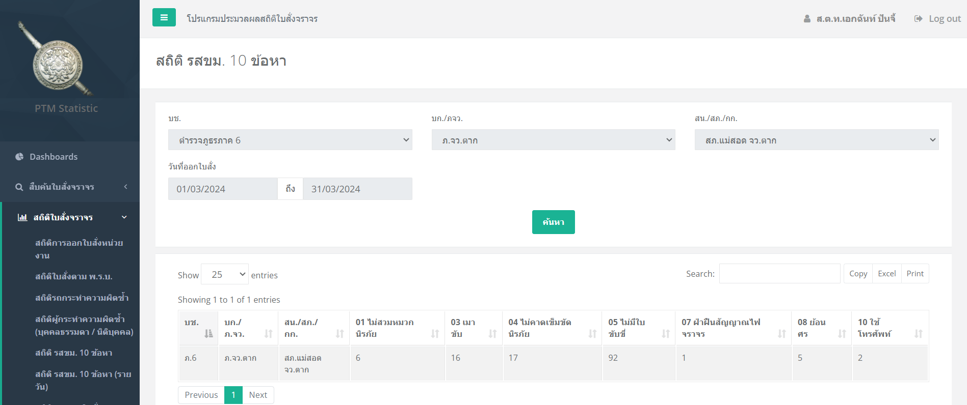

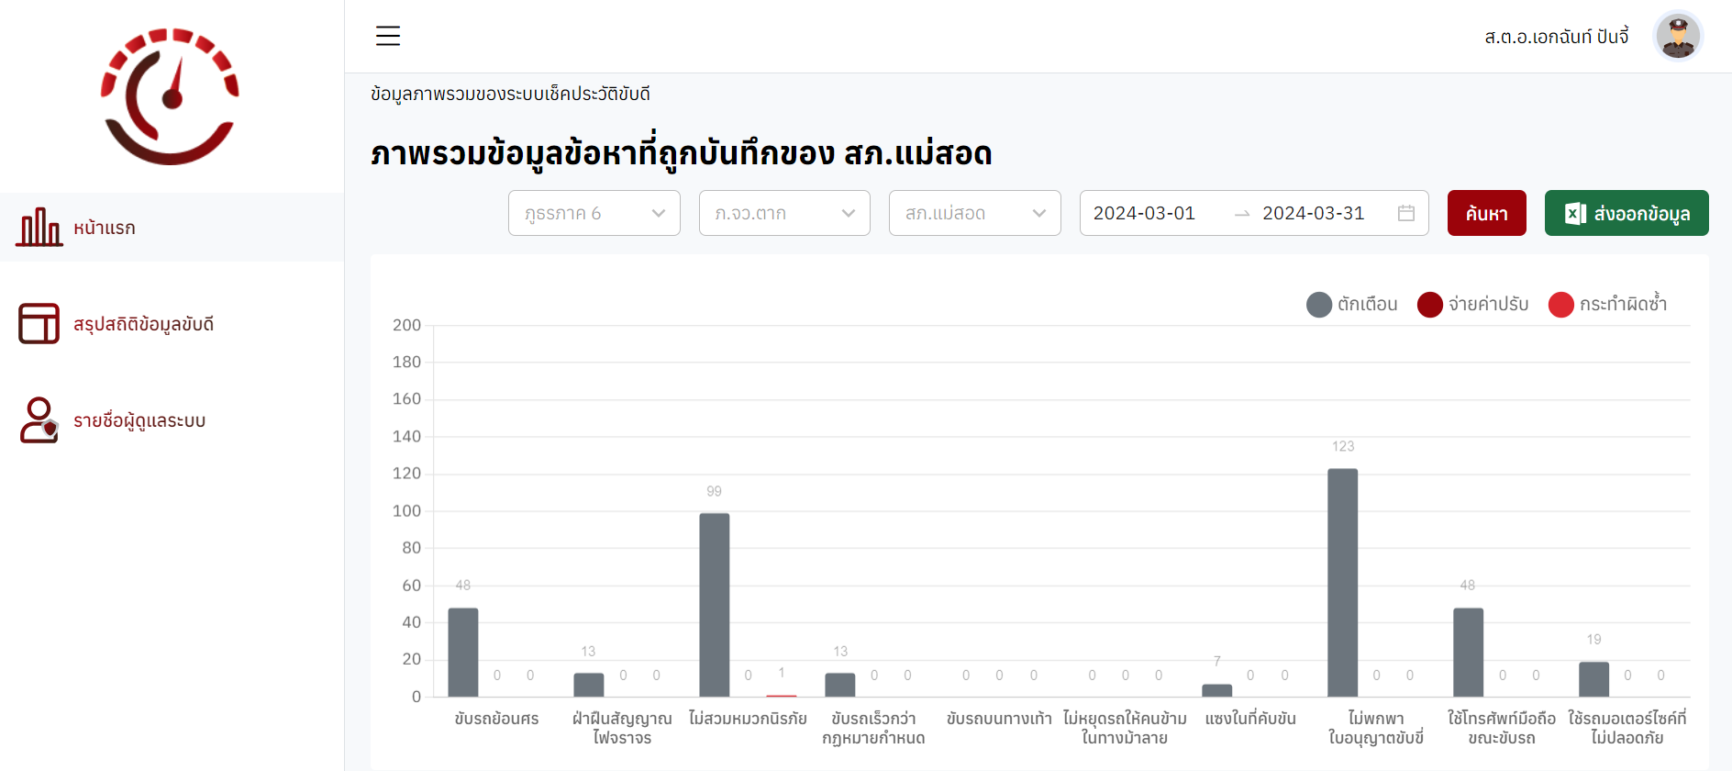

งานจราจรสถานีตำรวจภูธรแม่สอด (การประชาสัมพันธ์)
ตั้งแต่วันที่ 1 – 31 มีนาคม 2567 โดยการอำนวยการของ พ.ต.อ.พิทยากร เพชรรัตน์ ผกก.สภ.แม่สอด ,พ.ต.ท.จักรพันธุ์ แก้วมณี รอง ผกก.ป.สภ.แม่สอด ,พ.ต.ต.สมพร สุยะตุ่น สวป.(ชส.)สภ.แม่สอด ได้มอบหมายให้ร้อยเวรจราจร และกำลังเจ้าหน้าที่ตำรวจจราจร อบรมให้ความรู้เรื่องกฎจราจรให้กับสถานศึกษาโรงเรียนบ้านห้วยกะโหลก และประชาสัมพันธ์ผู้นำชุมชน กำนัน ผู้ใหญ่บ้าน แจ้งให้เจ้าของร้านซ่อมรถในพื้นที่มิให้ทำการสนับสนุนการดัดแปลงสภาพรถเพื่อนำไปแข่งขันในทางเดินรถ
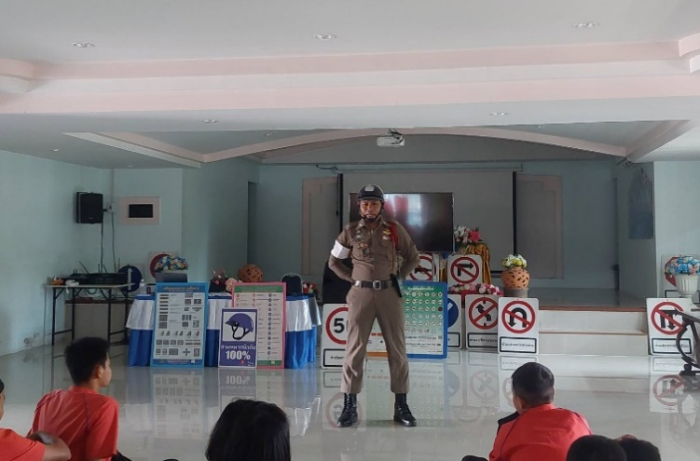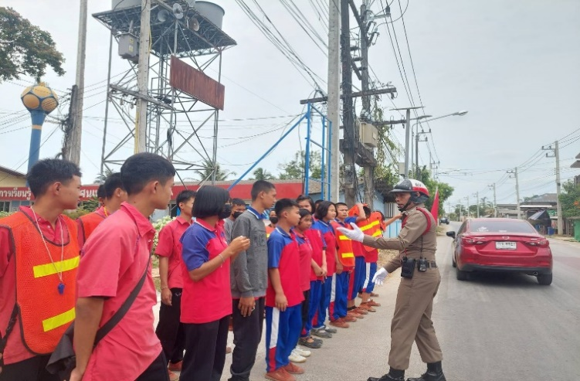
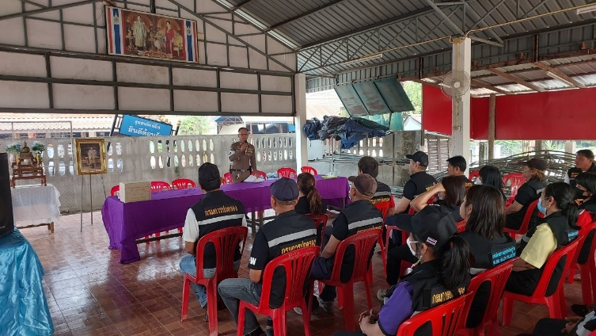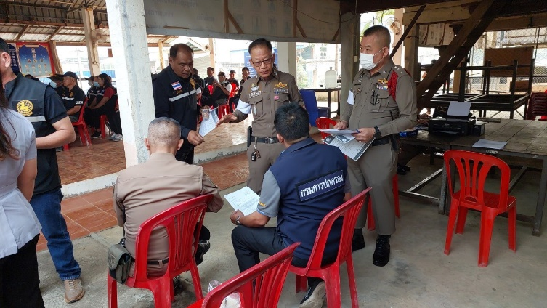

4. งานสืบสวน
รายงานการปฏิบัติราชการ ประจำเดือน มีนาคม 2567
ประจำปีงบประมาณ พ.ศ.2567
สถานีตำรวจภูธรแม่สอด
1.วันนี้ 5 มีนาคม 2537 เวลา 08.00 น.
ชุดสืบสวน สภ.แม่สอด,กก.สส.ภ.จว.ตาก,บก.สส.ภ.๖,หน่วยเฝ้าตรวจชายแดนที่ 31 บูรณาการร่วม ทำการจับกุมผู้ต้องหาโดยกล่าวหาว่า ฆ่าผู้อื่น สภ.แม่สอดที่ จ 41/2567 ลงวันที่ 5 มีนาคม 2567
สถานที่จับกุม ชุมชนหลังUN ต.แม่สอด อ.แม่สอด จ.ตาก

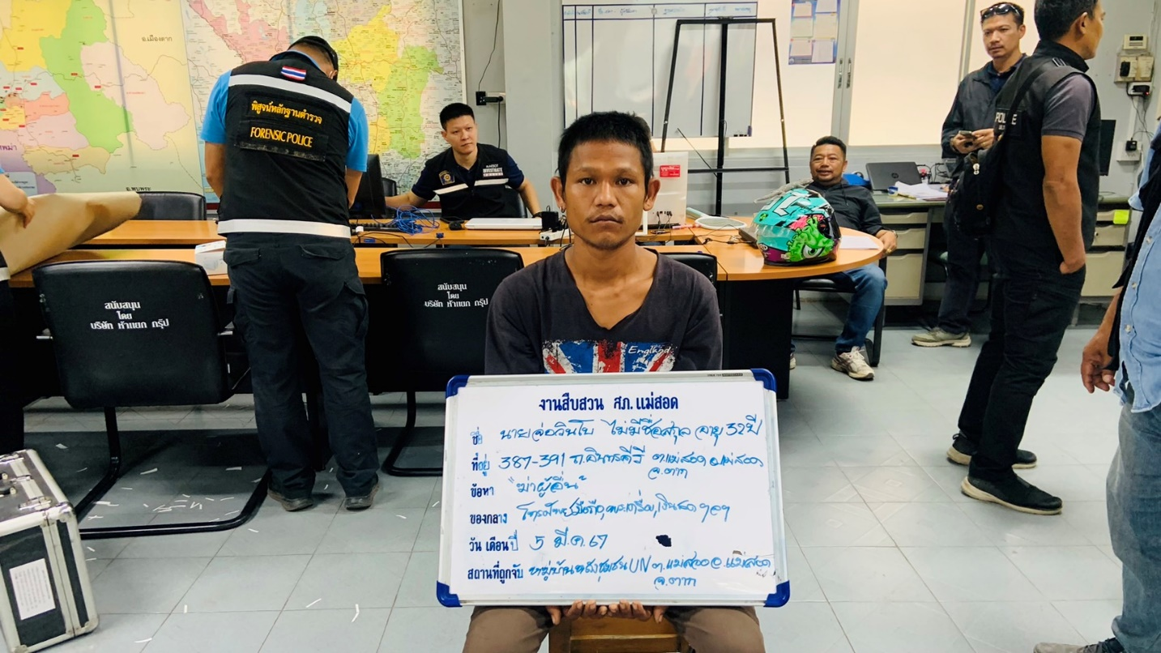

2.วันนี้ 3 มีนาคม 2567เวลา 16.00 น.
ชุดสืบสวน สภ.แม่สอด ได้จับกุมผู้ต้องหาตามหมายจับ ซึ่งต้องหาว่ากระทำความผิดฐาน “กระทำชำเราเด็กหญิงอายุไม่เกินสิบห้าปีโดยเด็กนั้นจะยินยอมหรือไม่ก็ตาม,ร่วมกันพาเด็กอายุไม่เกินสิบห้าปีไปเพื่อการอนาจาร,ร่วมกันพรากเด็กอายุยังไม่เกินสิบห้าปีไปจากบิดามารดา ผู้ปกครองหรือผู้ดูแลเพื่อการอนาจาร” ตามหมายจับของศาลจังหวัดแม่สอด ที่ จ42/2567 ลงวันที่ 6 มีนาคม 2567
สถานที่จับกุม บริเวณหน้าบ้านเลขที่ 98 หมู่ที่ 6 ต.ขะเนจื้อ อ.แม่ระมาด จ.ตาก

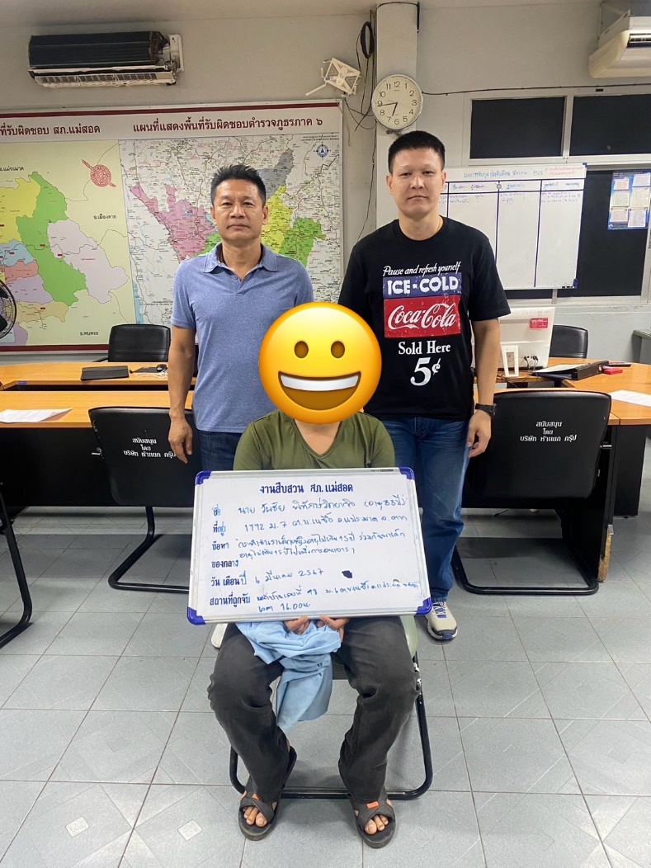

3.วันนี้ 11 มีนาคม 2567 เวลา 11.34 น.
ชุดสืบสวน สภ.แม่สอด ได้จับกุมผู้ต้องหาตามหมายจับ ซึ่งต้องหาว่ากระทำความผิดฐาน
“ยักยอกทรัพย์”
ตามหมายจับของศาลจังหวัดแม่สอด ที่ 64/2566 ลงวันที่ 28 เมษายน 2566
สถานที่จับกุม บริเวณหน้าร้านค้า บ้านเลขที่ 2 หมู่ 13ตำบลช่องแคบ อำเภอพบพระ จังหวัดตาก

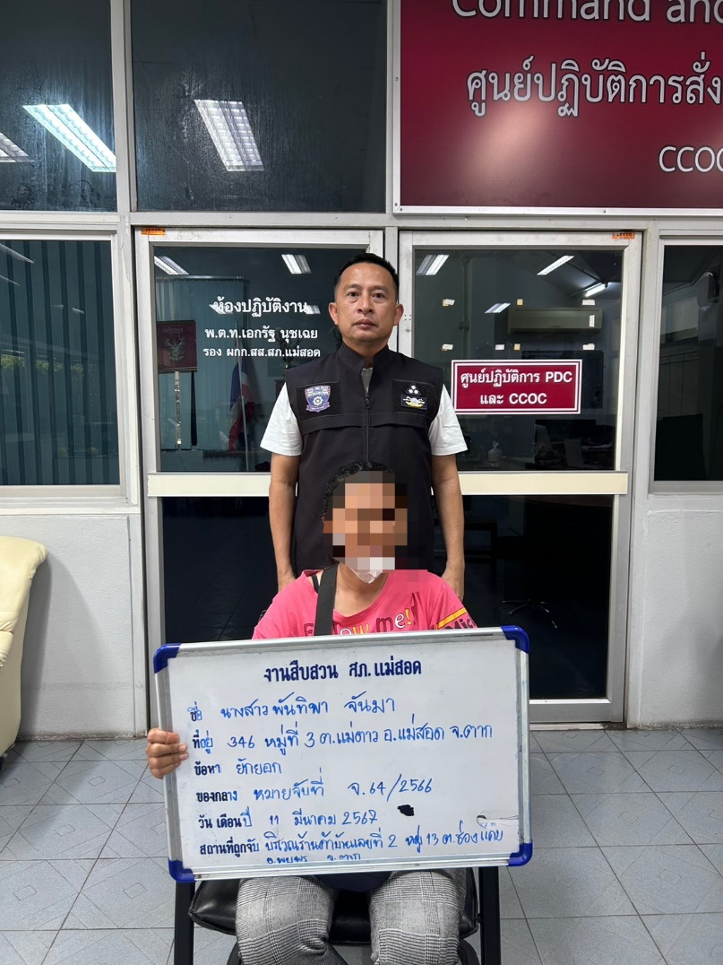

4.วันนี้ 8 กุมภาพันธ์ 2567 เวลา 10.30 น.
ชุดสืบสวน สภ.แม่สอด ได้จับกุมผู้ต้องหาตามหมายจับ ซึ่งต้องหาว่ากระทำความผิดฐาน “ร่วมกันวิ่งราวทรัพย์เป็นเหตุให้ผู้อื่นได้รับอันตรายแก่กายหรือจิตใจ โดยใช้ยานพาหนะ เพื่อสะดวกแก่การกระทำผิด การพาทรัพย์นั้นไปหรือเพื่อให้พ้นจากการจับกุม”
“ร่วมกันวิ่งราวทรัพย์โดยใช้ยานพาหนะเพื่อสะดวกในการวิ่งราวทรัพย์หรือพาทรัพย์นั้นไป หรือเพื่อให้พ้นจากการจับกุม หรือรับของโจร”
“ร่วมกันวิ่งราวทรัพย์โดยใช้ยานพาหนะเพื่อสะดวกแก่การกระทำผิด การพาทรัพย์นั้นไป หรือเพื่อให้พ้นจากการจับกุม”
สถานที่จับกุม บริเวณสถานีตำรวจภูธรแม่สอด ตำบลแม่สอด อำเภอแม่สอด จังหวัดตาก
เหตุในการจับ
-จับตามหมายจับศาลจังหวัดแม่สอด ที่ จ.45/2567 ลงวันที่ 8 มีนาคม พ.ศ.2567
-จับตามหมายจับศาลจังหวัดแม่สอด ที่ จ.46/2567 ลงวันที่ 8 มีนาคม พ.ศ.2567
-จับตามหมายจับศาลจังหวัดแม่สอด ที่ จ.48/2567 ลงวันที่ 11 มีนาคม พ.ศ.2567
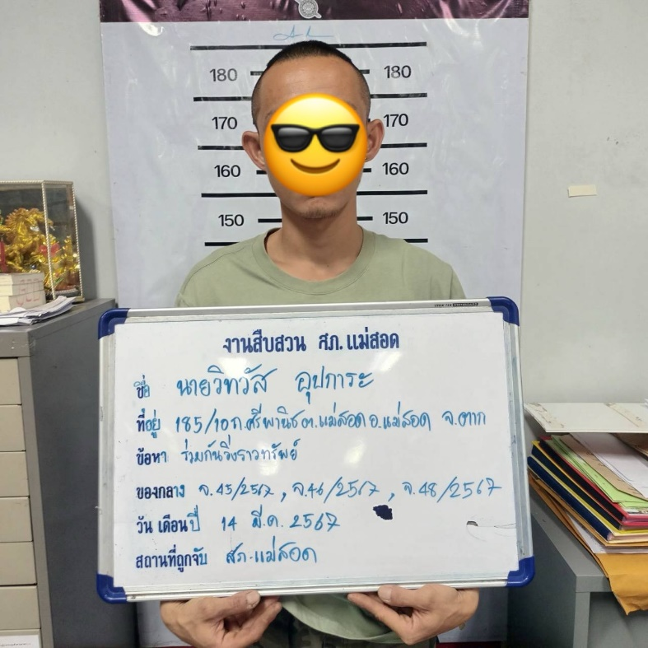

5.วันนี้ 14 มีนาคม 2567 เวลา 18.45 น.
ชุดสืบสวน สภ.แม่สอด ได้จับกุมผู้ต้องหาตามหมายจับ ซึ่งต้องหาว่ากระทำความผิดฐาน “ร่วมกันฉ้อโกง”
สถานที่จับกุม บริเวณลานจอดรถด้านหลัง ห้างสรรพสินค้าโลตัสแม่สอด ต.แม่สอด อ.แม่สอด จ.ตาก
ตามหมายจับของศาลจังหวัดแม่สอด ที่ 174/2566 ลงวันที่ 1 ธันวาคม 2566

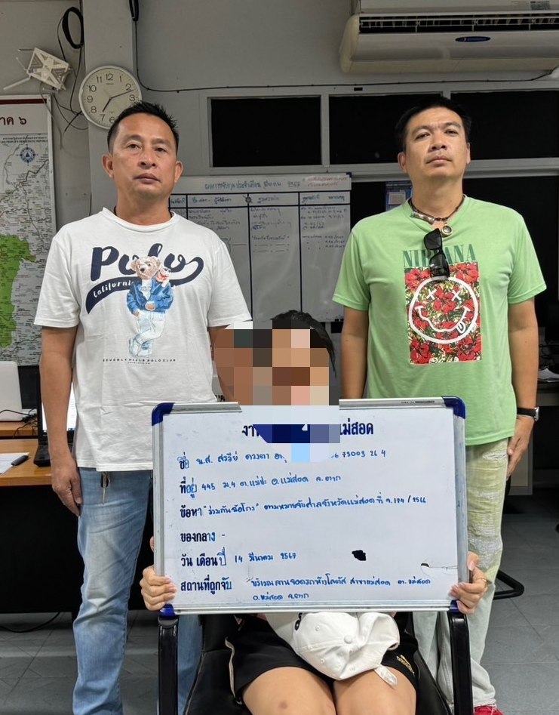

6.วันนี้ 24 มีนาคม 2567 เวลา 21.00 น.
ชุดสืบสวน สภ.แม่สอด ร่วมกับ กก.สส.ปป.บก.ตม.2
ได้จับกุมผู้ต้องหาตามหมายจับ ซึ่งต้องหาว่ากระทำความผิดฐาน “ฝ่าฝืนไม่ปฏิบัติตามคำสั่งของเจ้าพนักงานควบคุมโรคติดต่อที่สั่งให้แยกกัก กักกัน หรือคุมไว้สังเกตุ ณ สถานที่ซึ่งเจ้าพนักงานควบคุมโรคติดต่อกำหนดฯ”
สถานที่จับกุม ท่าอากาศยานสุวรรณภูมิ
ตามหมายจับศาลจังหวัดแม่สอด ที่ 59/2565 ลงวันที่ 24 มีนาคม 2565

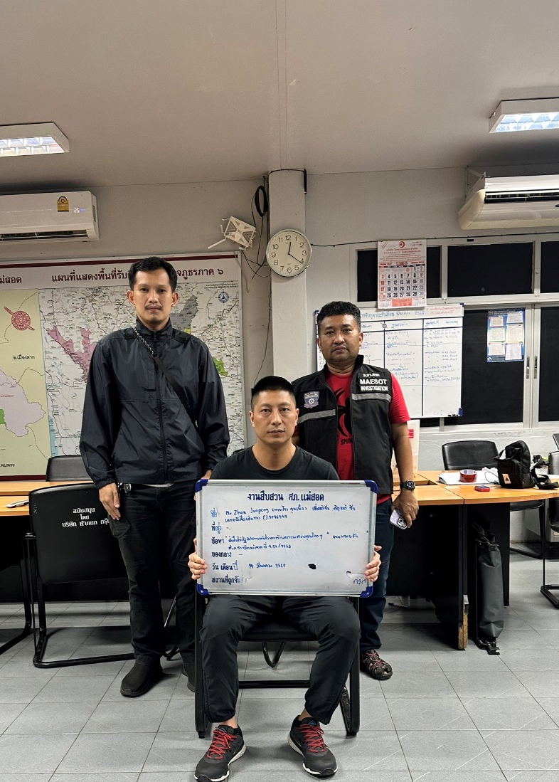

7.วันนี้ 27 มีนาคม 2567เวลา 06.30
ชุดสืบสวน สภ.แม่สอด ,ร่วมกับ กก.สส.บก.ป.
ได้จับกุมผู้ต้องหาตามหมายจับ ซึ่งต้องหาว่ากระทำความผิดฐาน “ข่มขืนกระทำชำเราผู้อื่นโดยใช้กำลังประทุษร้าย”
ตามหมายจับศาลจังหวัดแม่สอด ที่ จ.37/2567 ลงวันที่ 20 กุมภาพันธ์ 2567
สถานที่จับกุม สภ.เมืองสมุทรสาคร อ.เมืองสมุทรสาคร จ.สมุทรสาคร
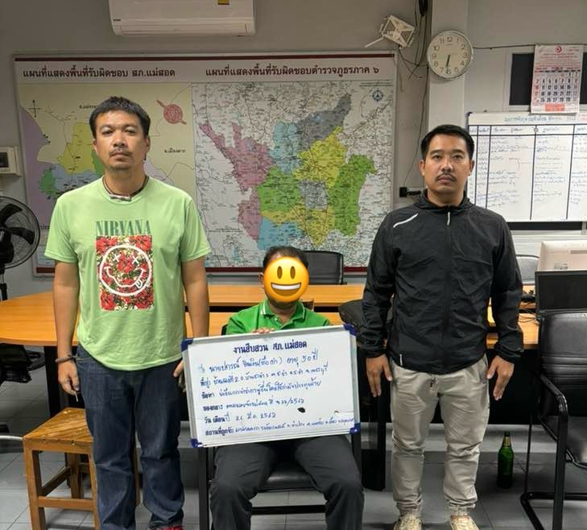

8.วันนี้ 29 มี.ค.2567 เวลา 23.59 น.
ชุดสืบสวน สภ.แม่สอด ได้จับกุมผู้ต้องหาตามหมายจับ ซึ่งต้องหาว่ากระทำความผิด“ร่วมกันมียาเสพติดให้โทษประเภท1(เมทแอมเฟตามีน)ไว้ในครอบครองเพื่อจำหน่ายโดยไม่ได้รับอนุญาต”
เหตุในการจับ จับตามหมายจับศาลจังหวัดแม่สอด ที่ จ.148/2549 ลงวันที่ 21 สิงหาคม 2549
สถานที่จับกุม ด่านห้วยยะอุ ม.10 ต.แม่ละเมา อ.แม่สอด จ.ตาก

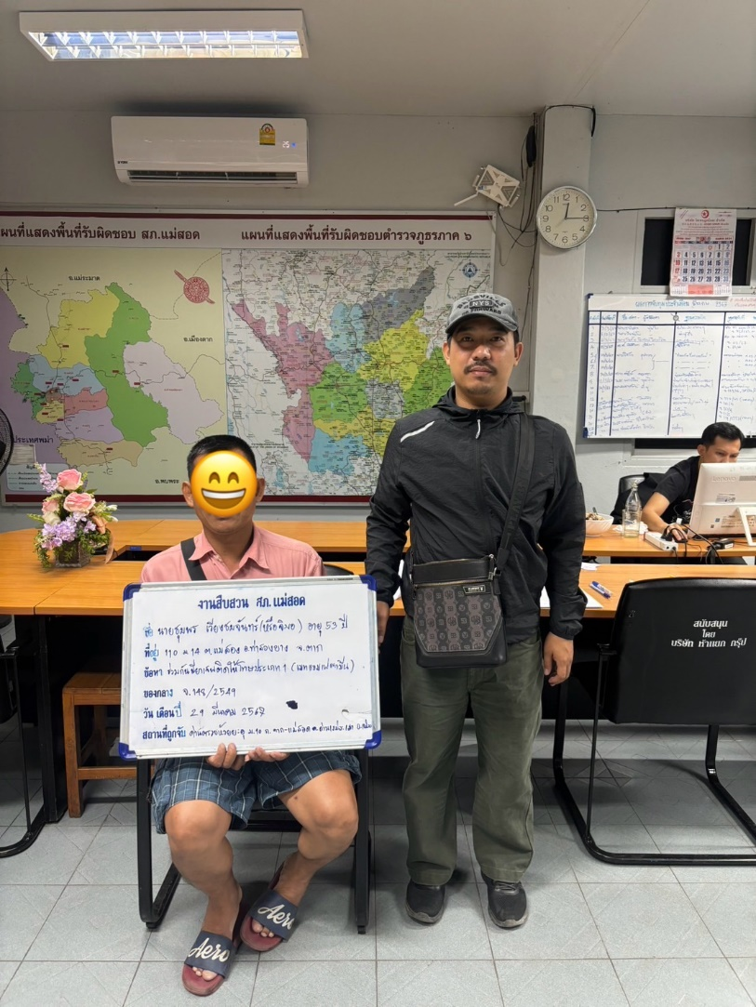

การดำเนินการตามหมายจับศาลอื่นๆ
1.วันนี้ 3 มีนาคม 2567 เวลา 10.15 น.
ชุดสืบสวน สภ.แม่สอด ได้จับกุมผู้ต้องหาตามหมายจับ ซึ่งต้องหาว่ากระทำความผิดฐาน “ฉ้อโกงประชาชน ,ฉ้อโกงทรัพย์ และทุจริตโดยการหลอกลวง นำเข้าระบบคอมพิวเตอร์ซึ่งข้อมูลคอมพิวเตอร์ที่บิดเบือน หรือปลอม ไม่ว่าทั้งหมดหรือแต่บางส่วน หรือข้อมูลคอมพิวเตอร์อันเป็นเท็จ โดยประการที่น่าจะเกิดความเสียหายแก่ตัวเองหรือผู้อื่น”
ตามหมายจับของศาลจังหวัดสมุทรปราการ ที่ 722/ 2565 ลงวันที่ 9 พฤศจิกายน 2565
สถานที่จับกุม บริเวณริมถนนด้านติดกับที่ว่าการอำเภอแม่สอด ตำบลแม่สอด อำเภอแม่สอด
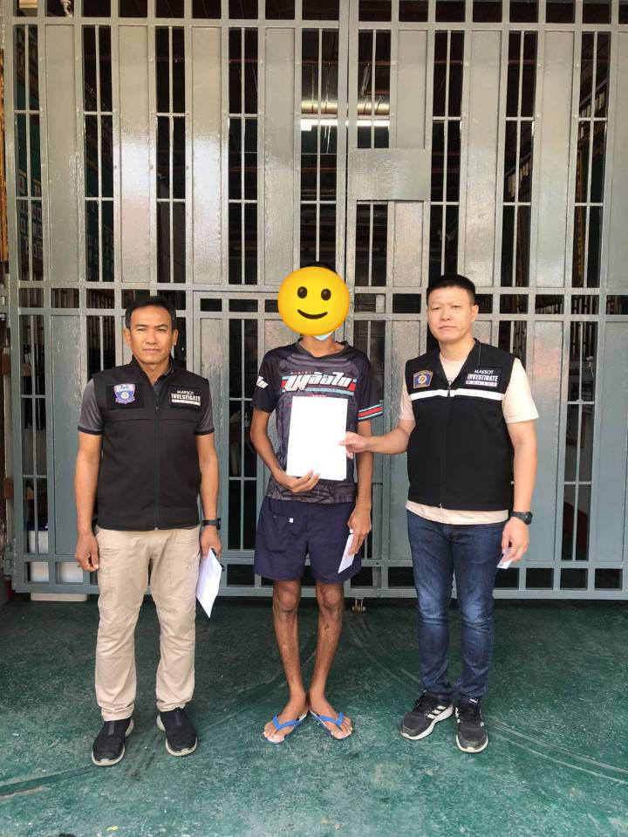
ศาลจังหวัดสมุทรปราการ

2.วันนี้ 11 มีนาคม 2567 เวลา 17.00 น.
ชุดสืบสวน สภ.แม่สอด ได้จับกุมผู้ต้องหาตามหมายจับ ซึ่งต้องหาว่ากระทำความผิดฐาน “ร่วมกัน นำเข้าสู่ระบบคอมพิวเตอร์ซึ่งข้อมูลคอมพิวเตอร์ปลอมไม่ว่าทั้งหมดหรือบางส่วน หรือข้อมูลคอมพิวเตอร์อันเป็นเท็จโดยประการที่น่าจะเกิดความเสียหายแก่ผู้อื่นและร่วมกันฉ้อโกงทรัพย์”
ตามหมายจับของศาลแขวงพัทยา ที่ 16/2567 ลงวันที่ 19 มกราคม 2567
สถานที่จับกุม บริเวณด้านหลัง รพ.จุฬารัตน์ แม่สอด หมู่ 1 ต.ท่าสายลวด อ.แม่สอด จ.ตาก
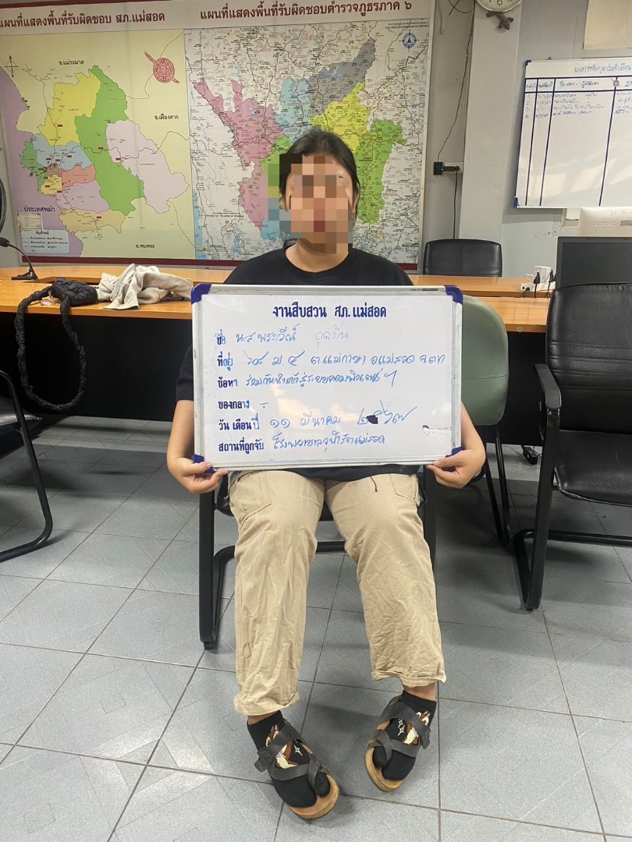
ศาลแขวงพัทยา

3.วันนี้ 14 มีนาคม 2567 เวลา 14.00 น.
ชุดสืบสวน สภ.แม่สอด ร่วมกับ กก.4 บก.ป ,กก.สส.ภ.จว.ตาก
ได้จับกุมผู้ต้องหาตามหมายจับ ซึ่งต้องหาว่ากระทำความผิดฐาน
1.“ร่วมกันฆ่าผู้อื่นโดยไตร่ตรองไว้ก่อน มีอาวุธปืนเครื่องกระสุนปืนไว้ในครอบครองและพาอาวุธปืนไปในทาง หมู่บ้าน โดยไม่ได้รับอนุญาต”
ตามหมายจับของศาลจังหวัดพัทลุง ที่ 529/2566 ลงวันที่ 19 ธันวาคม 2566
2.“เสพยาเสพติด(ผิดเงื่อนไขคุมประพฤติ”
ตามหมายจับของศาลจังหวัดพัทลุง ที่ 303/2566 ลงวันที่ 10 เมษายน 2566
3.“บุกรุก ความผิดตามพระราชบัญญัติอาวุธปืน“
ตามหมายจับของศาลจังหวัดพัทลุง ที่ 258/2567 ลงวันที่ 7 มีนาคม 2567
สถานที่จับกุม บริเวณถนนอินทรคีรีต.แม่สอด อ.แม่สอด จ.ตาก
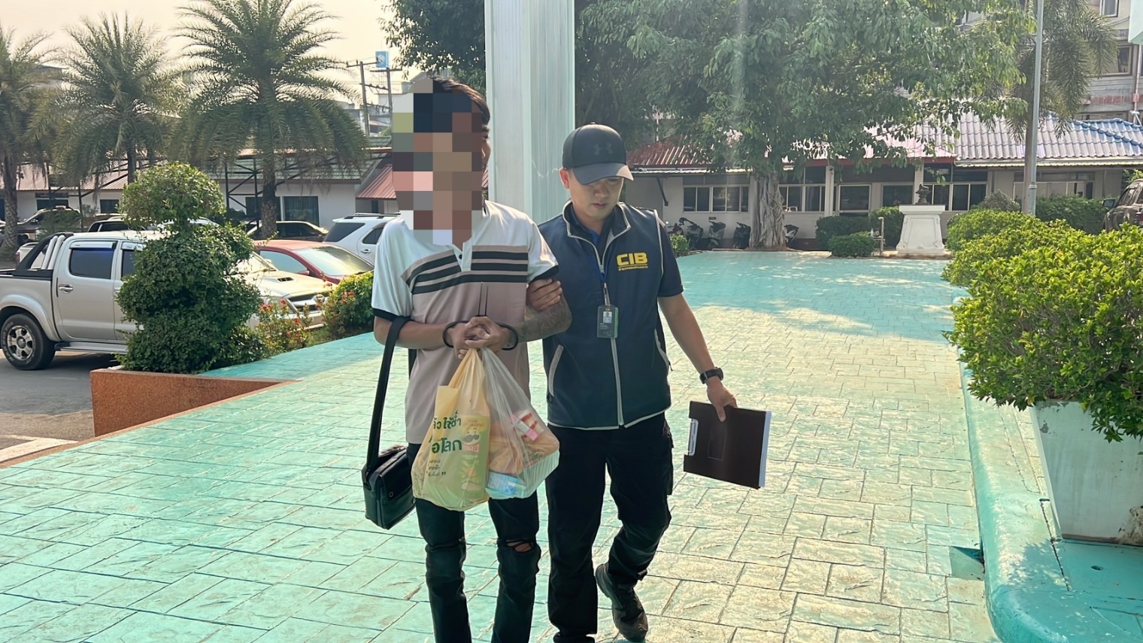
ศาลจังหวัดพัทลุง

การประชาสัมพันธ์ด้านอาชญากรรมทางเทคโนโลยี
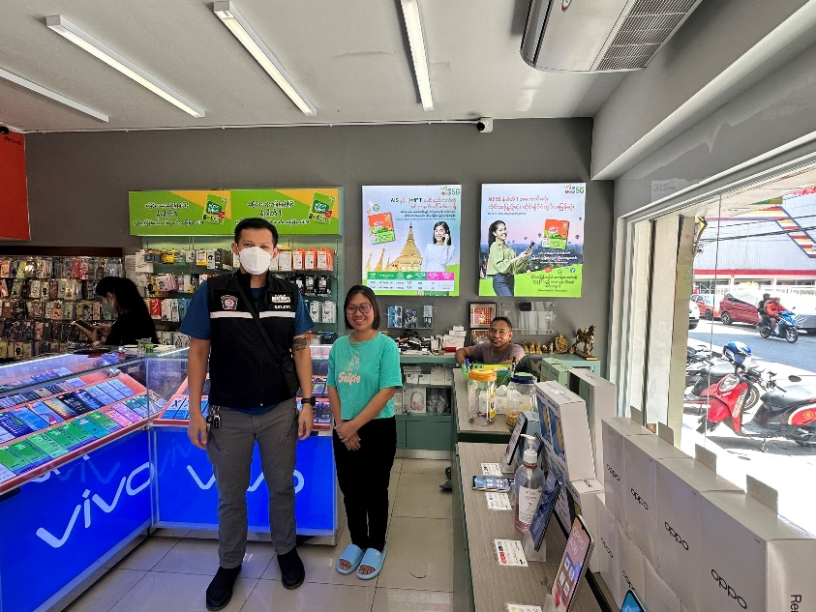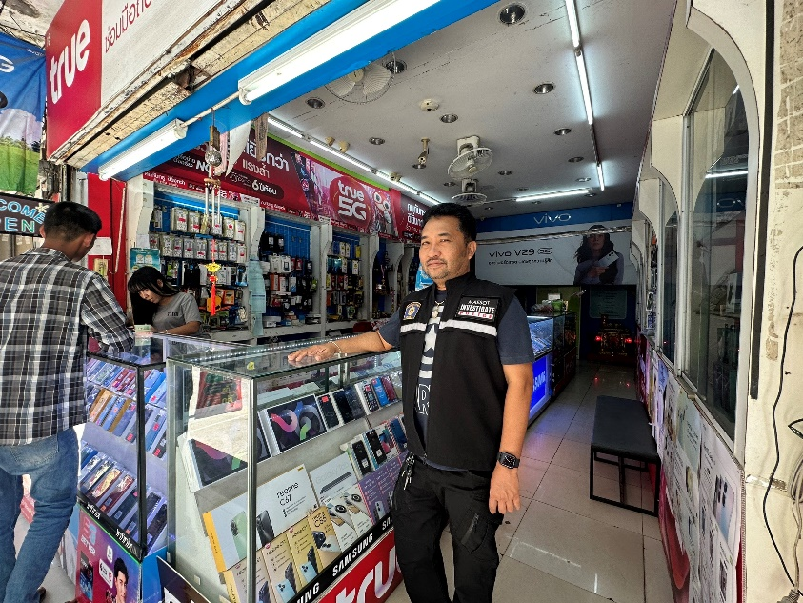

งานสืบสวนได้ดำเนินการออกประชาสัมพันธ์ร้านโทรศัพท์มือถือในพื้นที่
เพื่อป้องกันและให้ความรู้ด้านอาชญากรรมทางเทคโนโลยี

4. งานสืบสวน (งานปราบปรามยาเสพติด)
รายงานการปฏิบัติราชการ ประจำเดือน มีนาคม 2567
ประจำปีงบประมาณ พ.ศ.2567
สถานีตำรวจภูธรแม่สอด
ผลการจับกุมทั้งหมด จำนวน 35 คดี ผู้ต้องหา 35 คน
- ผลิต/นำเข้า/ส่งออก จำนวน - คดี ผู้ต้องหา - คน ( ของกลาง ยาบ้า - เม็ด )
- จำหน่ายยาเสพติด จำนวน 9 คดี ผู้ต้องหา 9 คน ( ของกลาง ยาบ้า 136 เม็ด,ไอซ์ 0.57 กรัม )
- ครอบครองเพื่อการค้าฯ จำนวน 1 คดี ผู้ต้องหา 1 คน ( ของกลาง ยาบ้า 87 เม็ด )
- ครอบครองฯ จำนวน 9 คดี ผู้ต้องหา 9 คน ( ของกลาง ยาบ้า 128 เม็ด,เฮโรอีน 14.23 กรัม,
ยาเค 0.6 กรัม )
- เสพ,ขับเสพฯ จำนวน 16 คดี ผู้ต้องหา 16 คน
- ส่งบำบัดฟื้นฟูฯ จำนวน 19 ราย

ผลการจับกุมที่น่าสนใจ
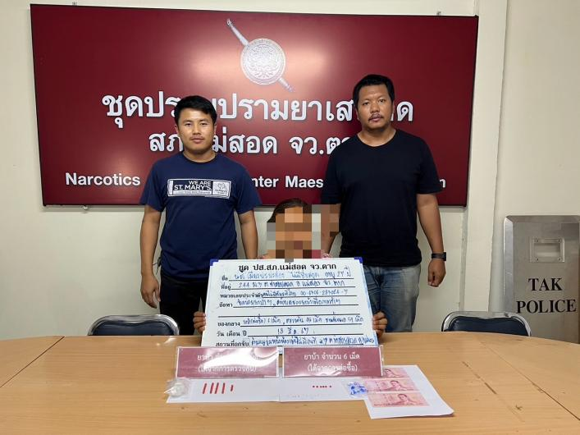
วันที่ 18 มี.ค. 67 เวลาประมาณ 16.10 น.
ได้ร่วมกันจับกุมตัว
นางสาวเมียวปะปะอ่อง ไม่มีชื่อสกุล อายุ 27 ปี เชื้อชาติ เมียนมาร์ สัญชาติ เมียนมาร์ ที่อยู่ 244 ม.3 ต.ท่าสายลวด อ.แม่สอด จว.ตาก บัตรประจำตัวคนซึ่งไม่มีสัญชาติไทย 00-6306-283024-7
โดยกล่าวหาว่า
"จำหน่ายยาเสพติดให้โทษประเภท1 (ยาบ้า)โดยไม่ได้รับอนุญาตและมียาเสพติดให้โทษประเภท 1 (ยาบ้า) ไว้ในความครอบครองโดยไม่ได้รับอนุญาต โดยกระทำเพื่อการค้า”
ของกลาง
1. ยาบ้า จำนวน 6 เม็ด (ได้จากการล่อซื้อ)
2. ยาบ้า จำนวน 45 เม็ด (ได้จากการตรวจค้น)
รวมยาบ้าทั้งหมด จำนวน 51 เม็ด
3. สำเนาธนบัตรรัฐบาลไทย ฉบับละ 100 บาท จำนวน 3 ฉบับ เป็นเงินจำนวน 300 บาท
สถานที่เกิดเหตุ
ร้านหมูจุ่มหน้าห้องเช่าไม่มีเลขที่บ้านวังตะเคียนใต้ ม.7 ต.ท่าสายลวด อ.แม่สอด จว.ตาก

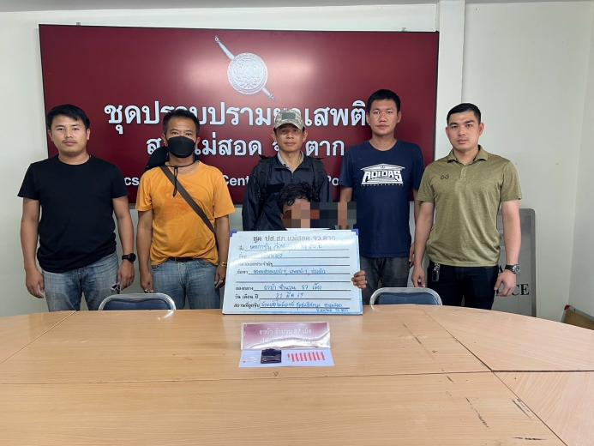
วันที่ 21 มี.ค. 67 เวลาประมาณ 12.30 น
ได้ร่วมกันจับกุมตัว
นายกาซิน ไม่มีชื่อสกุล อายุ 20 ปี เชื้อชาติ เมียนมาร์ สัญชาติ เมียนมาร์
ของกลาง
1.ยาบ้า จำนวน 87 เม็ด (ได้จากการตรวจค้น)
2.ธนบัตรรัฐบาลไทย จำนวน 1,250 บาท
โดยกล่าวหาว่า
"มียาเสพติดให้โทษประเภท 1 (ยาบ้า) ไว้ในความครอบครองโดยไม่ได้รับอนุญาต โดยกระทำเพื่อการค้า,เสพยาเสพติดให้โทษประเภท 1 (ยาบ้า) โดยผิดกฎหมายและเป็นบุคคลต่างด้าวหลบหนีเข้ามาพักและอาศัยอยู่ในราชอาณาจักรโดยไม่ได้รับอนุญาต”
สถานที่เกิดเหตุ
บ้านเช่าไม่มีเลขที่ ถ.บัวคูณ ชุมชนอิสลาม ต.แม่สอด อ.แม่สอด จว.ตาก

ร้องเรียนผ่านสายด่วน 1386 เดือน มีนาคม 2567 ปีงบประมาณ 2567
สภ.แม่สอด ได้รับเรื่องร้องเรียน มาทั้งหมด 3 เรื่อง ดำเนินการพร้อมรายงานให้ ภ.จว.ตาก
ไปรวมทั้งหมด 8 เรื่อง
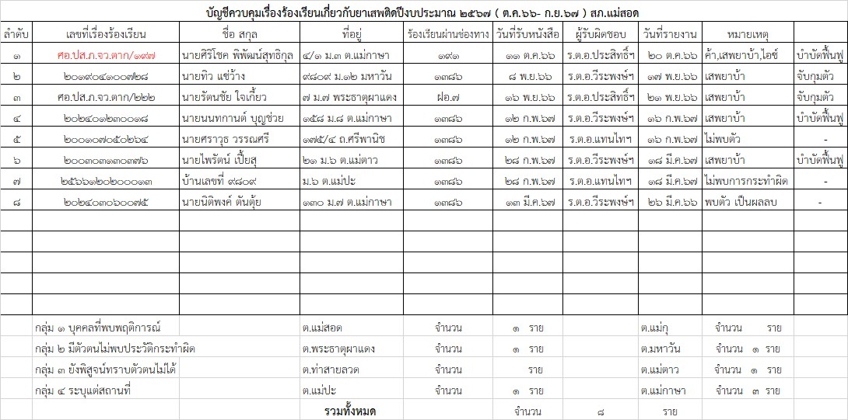

4. งานสอบสวน
รายงานการปฏิบัติราชการ ประจำเดือน มีนาคม 2567
ประจำปีงบประมาณ พ.ศ.2567
สถานีตำรวจภูธรแม่สอด
1.ผลคดีสั่งฟ้อง/ไม่ฟ้องประจำเดือน
1.1ผลการสั่งฟ้องคดี ประจำเดือน มีนาคม 2567
สั่งฟ้อง 235 คดี
ไม่ฟ้อง 1 คดี หมายเหตุ งดการสอบสวนเนื่องจากไม่รู้ตัวผู้กระทำความผิด

2.เหตุน่าสนใจประจำเดือน
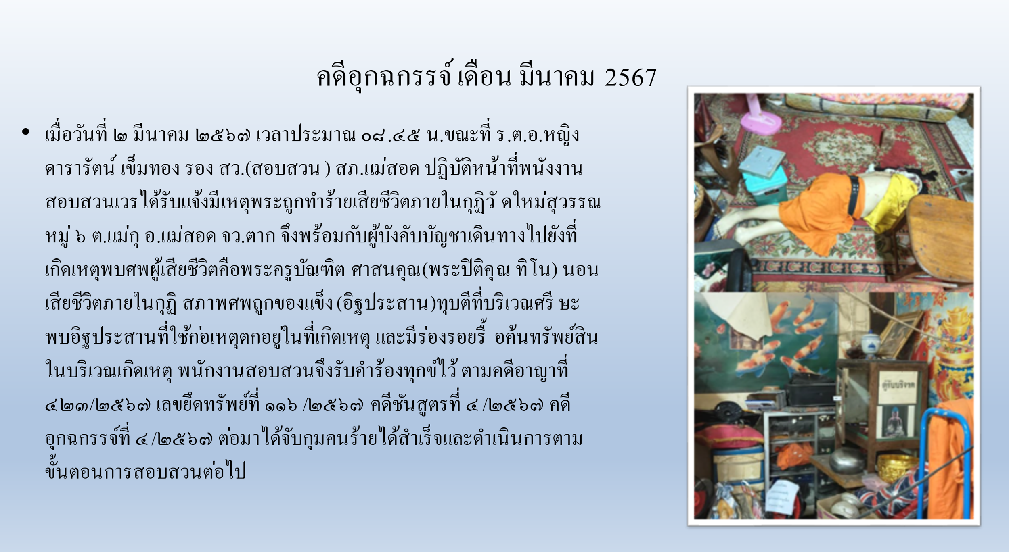

2.เหตุน่าสนใจประจำเดือน
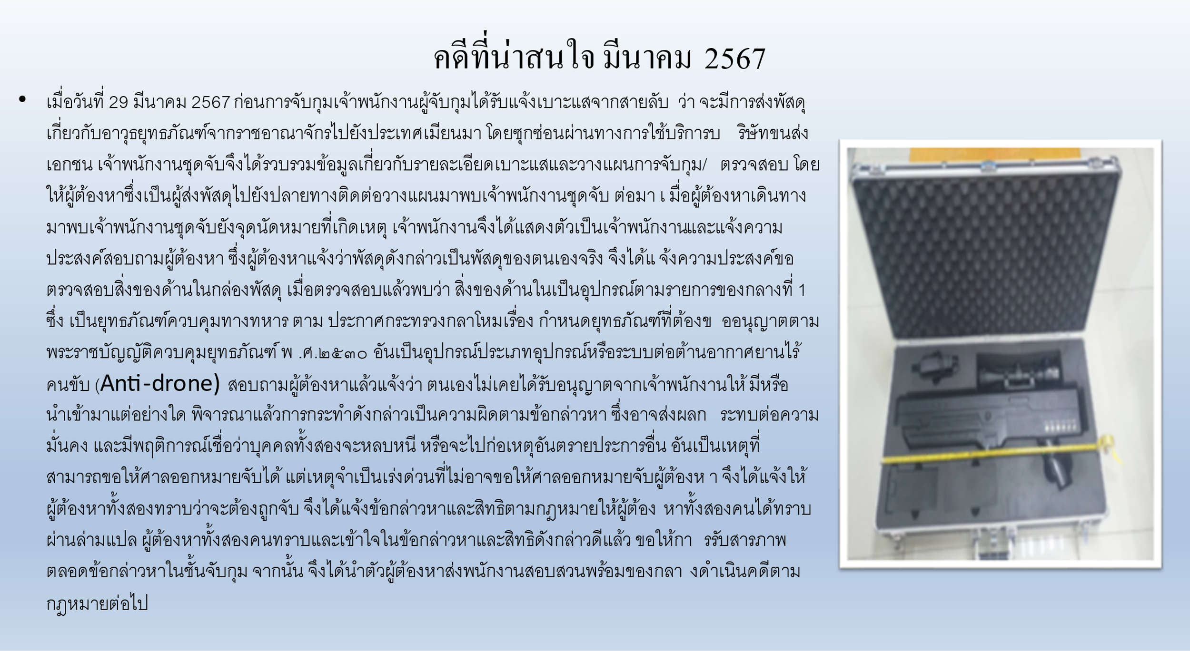

3.ข้อมูลคดีออนไลน์
นัดหมายผู้แจ้ง 3 เคส
พบพนักงานสอบสวน 0 เคส
อายัดบัญชี 26 เคส
ออกหมายเรียก 0 เคส
ออกหมายจับ 0 เคส
จับกุม 0 เคส
ส่งสำนวนอัยการ 0 เคส
สิ้นสุด 4 เคส
รวม 33 เคส

